陸地戦闘（EP2）

この文書は陸地戦闘について記したものである。

修正履歴

陸地戦闘（EP2） 1
１．概要 3
１－１．発生条件 3
１－２．戦闘内容 3
２．データ 4
２－１．必要となるデータ 4
２－２．陸戦用武器装備・陸戦アイテムスロット 5
２－３．得意武器 5
２－４．PC・NPCの立ち位置 6
２－５．決闘（模擬戦）許可 6
３．戦前処理 7
３－１．毎秒処理 7
３－２．NPC登場処理 7
３－３．NPC索敵処理 8
３－４．NPC襲撃処理 9
３－５．PC攻撃処理 9
３－６．援軍処理 10
３－６．戦闘配置 10
４．戦闘 11
４－１．戦闘開始処理 11
４－２．戦闘用データ 12
４－３．ウェイト 13
４－４．レンジ 13
４－５．モード 14
４－６．タスク処理 15
４－７．コマンド 17
４－８．攻撃 18
４－９．攻撃演出 21
４－１０．アイテム使用 22
４－１１．モードチェンジ 37
４－１２．武器変更 37
４－１３．撤退 38
４－１４．キャンセル 38
４－１５．気絶判定 39
４－１６．レンジ崩壊 40
４－１７．戦闘勝利 41
４－１８．戦闘敗北 42
５．UI・表示案 44
５－０．戦闘全体図 44
５－１．①情報・コマンド 44
５－２．②人物モデル周辺の情報 45
５－３．③ターゲット 46
（１）ターゲットアイコン 46
（２）コマンドターゲットアイコン 46
５－４．④艦隊情報 46
５－５．陸戦用装備・アイテムスロット登録 47
６．NPCアルゴ（未作成） 48
６－１．必要となるデータ 48
６－２．アイテム使用条件 48
６－３．回復アイテムの使用 48
６－４．撤退阻止アイテムの使用 49
６－５．通常アイテムの使用 49
６－６．ターゲットの変更 54
７．メッセージ一覧 55

１．概要

１－１．発生条件
山賊NPCはMOBとする。ツールで指定される配置場所に一定間隔で出現する。出現場所には複数の山賊NPCが出ないようにする。最大5PCVS5NPCの戦闘を行うことができる。
また、PC同士で決闘（模擬戦）ができるようにする。（やり方などもほぼ模擬戦と同様）
決闘に特別処理を加えることはしない。

１－２．戦闘内容
戦闘は半リアルタイムで進行する。
PCが選択したコマンドによって、実行までのウェイトが設定される。
コマンドはPCが任意のタイミングで選択することができる。
近距離・中距離・遠距離というレンジの概念を導入する。
装備している武器により、どのレンジになるかが決定される。
各レンジには相性があり、PCは戦闘中に装備を変更することでレンジを変えることができる。
また自分を攻撃特化、防御特化、回避特化、などの状態にするモードを導入する。
モードはレンジと同様に戦闘中に変更することができる。
アイテムは所持品を全て使用できるのではなく、陸戦用スロットにあらかじめ４つ登録しておくようにする。
制限を加えることでPCに役割分担が生まれることを狙う。
COMBOは２COMBOまでとし、わかりやすくする。
その代わりに新たにCOMBOフィニッシュアーツを追加する。
２COMBO目を行ったPCの職業・レンジ・モードの組み合わせによって様々な効果が出る。
読み合いの面白さ、かつ、ユーザーが能動的にキャラを操っていく楽しさを目的とする。
いかに相手に対して有利なレンジに布陣するか、いかに効果的なCOMBOフィニッシュを行えるか
によって勝負が決まることを目標とする。
そのためにレベル・武器・防具の影響を下げることも考える。
また、戦闘離脱後、すぐに戦線に復帰できないようにする。
PVPの場合に決着がつかなくなる恐れがあるため

２．データ

２－１．必要となるデータ
PC・NPC共通
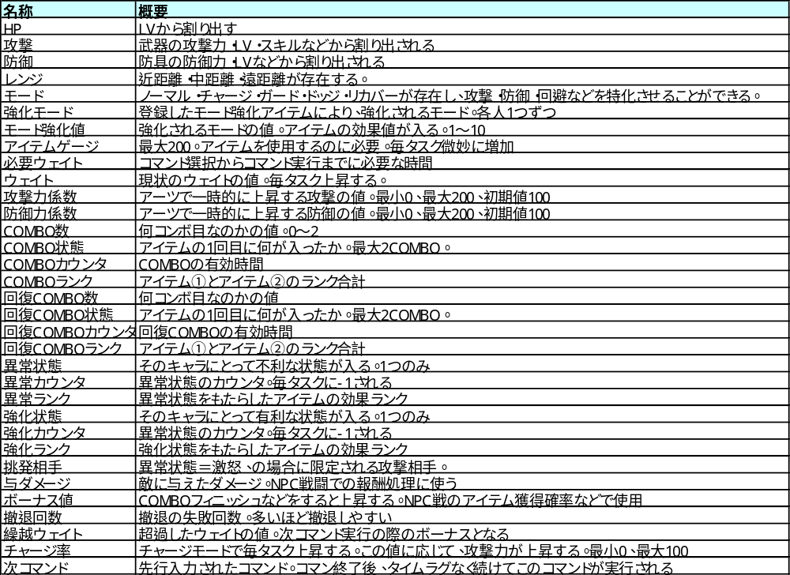

PC専用（キャラデータ）

NPC専用
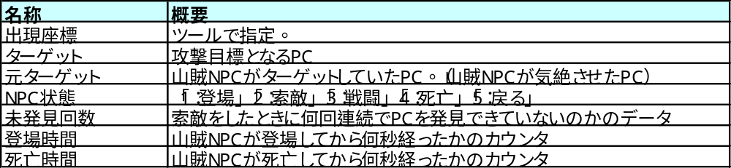

その他

武器

陣営

２－２．陸戦用武器装備・陸戦アイテムスロット
「所持品一覧」からのコマンドでカスタムを行えるものとする。
（詳細は「５－５．陸戦用装備・アイテムスロット登録」参照）

（１）陸戦用武器装備
陸戦用に【メイン武器】【サブ武器】の概念を導入する。
ＰＣは戦闘前に【メイン武器】【サブ武器】を決定しておく。
陸戦中のＰＣは2つの武器を切り替えて戦うことができる。

職業ごとに装備できる武器レンジは以下の通り。
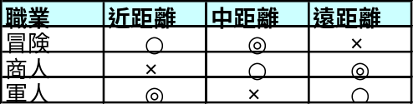
何も装備してない、もしくは、設定された【メイン武器】【サブ武器】が存在しない場合
職業ごとに◎となっているレンジの武器を装備していることとして処理を進める。（武器攻撃力は0）

（２）陸戦アイテムスロット
ＰＣは戦闘前に使用するアイテムを設定しておく。
設定できるアイテムは全部で5つ、内訳は以下の通り。

効果アイテム×4
「消費」もしくは「装身具」、かつ、陸戦効果のあるもの。（攻撃・回復など）

モード強化アイテム×1
「装身具」、かつ、モード強化効果のあるもの。

２－３．得意武器
キャラデータを拡張し、以下のデータを新たに設定する。
得意武器品目（５件）：使用している武器の品目。
会得度（５件） ：陸地戦闘を行うことで上昇する。攻撃力・ウェイトに関係する。（0～1000）

PCが装備を【メイン武器】【サブ武器】を変更した場合に既に使用武器品目をセットする。
使用武器品目が５件になっている場合は、もっとも会得度が低い使用武器品目をクリアする。

２－４．PC・NPCの立ち位置
複数での戦闘時のキャラの配置は以下のようになる。（仮です）
各レンジに最大5人配置することができる。
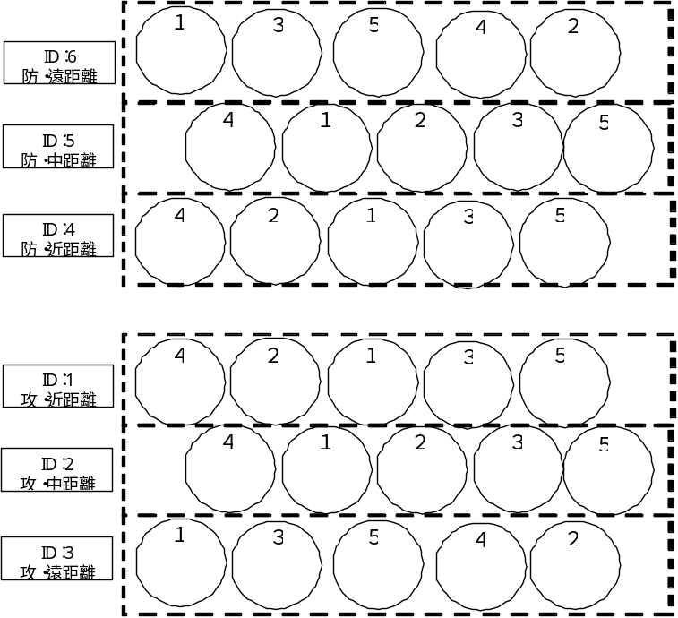

２－５．決闘（模擬戦）許可
「模擬戦許可」と同様に状態設定で「決闘許可」を設定させる。
「決定許可」を出しているもの同士は街中で決闘できるものとする。

３．戦前処理

３－１．毎秒処理
毎秒、各発生場所のチェックを行い以下の処理を行う。

（A）登場時間処理
以下の条件を満たすとき、処理を行う。

条件
・発生場所の山賊の【NPC状態】＝「1：登場」である
処理
①【登場時間】＋＝1

（B）索敵処理
以下の条件を満たすとき、「索敵」を行う。

条件
・【登場時間】≧15
・RAND（100）≧50
処理
①山賊の【NPC状態】＝「2：索敵」とする。
②山賊を「索敵」状態（「59 索敵 ePCNPC_STATUS_SEARCH_ENEMY」）とする。

（C）死亡時間処理
以下の条件を満たすとき、処理を行う。

条件
・発生場所の山賊の【NPC状態】＝「4：死亡」である
処理
①【死亡時間】＋＝1

（D）回復処理
2秒に一度以下の回復処理を行う。
①【疲労度】－＝1

（E）方向転換処理
山賊はランダムに自分の向きを変更する。

３－２．NPC登場処理
1分ごと（仮）に各発生場所のチェックを行い、以下の条件を満たす場合、処理を行う。

条件（and）
・RAND（100）＜該当陸地の発生率
・発生場所の山賊の【死亡時間】≧60、である
処理
①ツールで指定された規定の位置に山賊NPCをPOPさせる。
②「山賊出現」エフェクトを再生する。
③【NPC状態】＝「1：登場」、とする。
④NPCは移動せず、その場にとどまる。

３－３．NPC索敵処理
3秒ごと（仮）に全山賊NPCにチェックを行い、以下の条件を満たす場合、処理を行う。

条件
・【NPC状態】＝「2：索敵」である。
処理

（１）山賊NPCの視界など
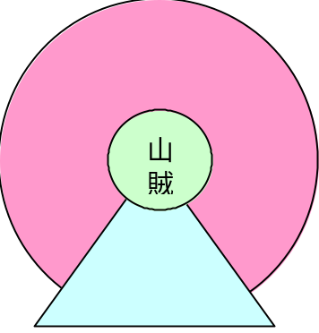
山賊NPCの視界などを以下のように設定する。
図の内容は以下の通り。
項目 | 距離 | 内容
大きい円 | 山賊を中心の可変距離。ツールで指定 | 山賊の【襲撃範囲】
台形 | 山賊の【襲撃範囲】による | 山賊の【視界】  【襲撃範囲】の中で山賊の向き120度内

（２）戦闘発見処理
条件を満たす場合、以下のように処理を行う。

条件（and）
・【襲撃範囲】で戦闘が行われている。
・【累計参加人数】＜5、である。
処理
（A）条件を満たした場合
①【累計参加人数】＋＝１
②【戦闘参加山賊NPC】に該当NPCのIDをセットする。
③「３－６．NPC援軍処理へ」

（B）条件を満たさなかった場合
処理を行わない。

（３）PC発見処理
条件を満たす場合、以下のように処理を行う。

条件（and）
・【視界】にPCがいる
・RAND（100）＜100－Max（0，（山賊NPCの【戦闘レベル】－PCの【戦闘レベル】
－（PCの【行軍スキルランク】＋1）×3／2）×20）
・そのPCが【元ターゲット】ではない。（気絶させたPCをターゲットにしないようにする）
処理
（A）PCを発見した場合
①該当PC＝【ターゲット】、とする。
②【未発見回数】＝0、とする。
③「３－４．NPC襲撃処理へ」

（B）PCを発見しなかった場合
①【未発見回数】＋＝1
②【未発見回数】＝20を満たす場合、【元ターゲット】を消去する。
③【NPC状態】＝「1：登場」、【登場時間】＝0、とする。

３－４．NPC襲撃処理
以下の条件を満たす場合、処理を行う。

条件
・山賊NPCがPCを発見した
処理
①「襲撃！！」をPCの名前の上に表示する。
【ターゲット】PCの移動処理を止め、座標を固定する。
②山賊NPCに「ナイフ投げ」モーション、「ナイフ投げ」エフェクト「投擲」SEを再生。
③PCに「避け」モーション、「攻撃回避」SEを再生。
④「３－６．援軍処理」へ

３－５．PC攻撃処理

（１）山賊NPCへPCが交戦
PCが戦闘中でない山賊NPCをクリックした場合、以下のように処理を行う。

（A）コマンドを受け付ける距離でない場合（10M以上離れている場合）
①通常のNPCに行っている処理のように、山賊NPCに向かってPCを移動させる。

（B）コマンドを受け付ける距離の場合（10Ｍ以内の場合）
①画面右下に「交戦」コマンドを表示する。
②「交戦」がクリックされた場合、戦闘開始となる
③「３－６．援軍処理」へ

（２）襲われているPCへの援軍
既に戦闘中であるPCをクリックした場合、以下の条件に応じて処理を行う。

（A）コマンドを受け付ける距離でない場合（10M以上離れている場合）
①通常のNPCに行っている処理のように、PCに向かってPCを移動させる。

（B）コマンドを受け付ける距離の場合（10Ｍ以内の場合）
①画面右下に「援軍」コマンドを表示する。
②「援軍」がクリックされた場合、以下のように処理を行う。

条件
・該当山賊NPCを攻撃目標にしているPCが4人以下である
処理
条件を満たす場合
①装備している装備に応じたレンジへ向かってPCを移動させる。
②移動が完了したら、PCを「戦闘待機」とする。
「戦闘待機」モーション、「武器抜き」SEを再生とする。
③「４．戦闘処理」へ

条件を満たさない場合
①以下のログメッセージを表示する。
MES_LANDBATTLE00：「既に他航海者が交戦中です」

（３）決闘（模擬戦）
PCをクリックした場合、以下の条件に応じて処理を行う。

条件
・【ゾーン種類】＝「街」である
・自分と対象の【決闘許可】＝「許可」である
・対象が陸上戦闘中ではない
処理
コマンドに「決闘」コマンドを表示する。「決闘」がクリックされた場合、以降の処理を行う。
①戦闘開始となる。
②「３－６．援軍処理」へ

３－６．援軍処理
以下の条件を満たすPC・山賊NPCをそれぞれの援軍とする。

条件（or）
・戦闘を開始したPCの周囲20M（仮）にいる艦隊メンバー
・戦闘を開始した山賊NPCと【襲撃範囲】が重なっている山賊NPC
処理
①戦闘参加となる
②「３－７．戦闘配置」へ

３－６．戦闘配置
①戦闘をしかけられた（しかけた）PCを中心にして、戦闘配置を展開する。
戦闘配置は「２－４．PC・NPCの立ち位置」を参照のこと。
コリジョンに接触しないように戦闘配置を展開する処理が必要。（どういう処理かは要相談）
②【メイン装備】に応じたレンジに戦闘参加者を移動させ、「戦闘待機」とする。
（【メイン装備】がない場合は、デフォルト装備のレンジに移動する。）
「戦闘待機」モーション、「武器抜き」SEを再生とする。
③「４．戦闘」へ

４．戦闘

４－１．戦闘開始処理
前述の「３－４．NPC襲撃処理」「３－５．PC攻撃処理」により、戦闘は発生する。

（１）戦闘開始処理
戦闘開始時に以下のようにする。
①【累計参加人数】＝山賊の参加人数
②【戦闘参加山賊NPC】に山賊NPCのIDをセットする。

（２）最前列判定
自陣営の【最前列】を設定する。
列のIDなどは「２－４．PC・NPCの立ち位置」参照のこと。
キャラが存在する最もIDが小さい列を【最前列】とする。

（３）キャラ配置調整
以下のような場合、キャラの配置調整が行われる。
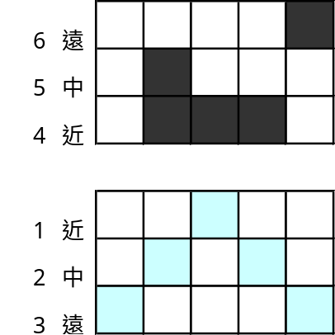
下側の陣営には「近距離」レンジのキャラが存在せず、上側の陣営のみ存在する。
この場合、上陣営の「近距離」レンジが以下のように下陣営の「近距離」へと移動する。
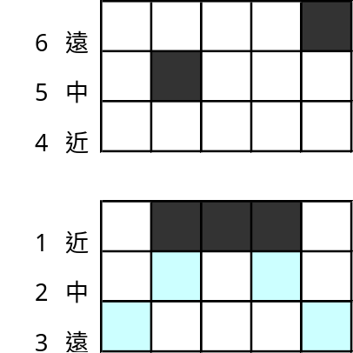

つまり、以下の条件を満たす時に処理を行う。

条件
・どちらか一方の陣営の【最前列】が「近距離」ではない。
処理
①【最前列】＝「近距離」である陣営の「近距離」にいるキャラクターを移動させる。
移動先は敵陣営の【最前列】の１つ前の列とする。（【最前列】ID－1の列）
例えば、敵が中距離にいれば、敵の「近距離」まで移動する。（上図の通り）

４－２．戦闘用データ
以下のようにして各データを求める。（以降の計算式は仮です）

（１）ＨＰ
①最大【ＨＰ】＝（戦闘レベル＋冒険レベル／2＋交易レベル／3）×5＋30
②開始時【ＨＰ】＝ （最大【HP】×（1000－【疲労度】／2））／1000

（２）基本攻撃力
【基本攻撃力】＝戦闘レベル／2＋装備品の【攻撃力】

（３）防御力
【基本防御力】＝戦闘レベル＋装備品の【防御力】

（４）ウェイト
コマンド選択後、実行までにかかる時間。（詳細後述）

（５）アイテムケージ
最大値は200、初期値は50となる。
各アイテムに設定された必要アイテムゲージがある場合にそのアイテムを使用できる。

（６）係数
攻撃力、防御力、の2つの係数がある。
係数はフィニッシュアーツ（後述）で上下する。
係数は、最小値0、最大値200、初期値100、である。

（７）COMBO状態
COMBO（後述）のためのデータ。

（８）異常状態・異常カウンタ・異常ランク
【異常状態】とその持続時間のカウンタとその効果値。

（９）強化状態・強化カウンタ・強化ランク
【強化状態】とその持続時間のカウンタとその効果値。

（１０）挑発相手
【異常状態】＝「激怒」の場合は攻撃相手を制限される。
その攻撃相手のキャラIDが入る。

（１１）与ダメージ
そのPCが敵に与えたダメージ、味方を回復したHPの累積。
NPCの経験値・報酬などの参加メンバーでの分配で使用する。

（１２）ボーナス値
フィニッシュアーツを使用すると上昇する。山賊のアイテムドロップ率に影響する。

（１３）撤退回数
撤退を失敗した回数。多いほど徹底の成功率が上がる。

（１４）繰越ウェイト
次のコマンドに使用されるウェイト。タスクよりも細かい行動順を作り出すためのもの。

（１５）チャージ率
【モード】＝「チャージ」の場合、この値に応じてダメージが上昇する。

（１６）次コマンド
先行入力となるコマンド。現在実行されているコマンドが終了後、即、実行予定となる。

（１７）【モード】強化値
陸戦用アイテムスロットに登録されたアイテムに応じて、【強化モード】【モード強化値】が決定される。

（１８）ターゲット
クリックした対象を【ターゲット】とする。

４－３．ウェイト
ウェイトはコマンドごとに設定され、コマンド選択からコマンド実行までにかかる時間である。

（１）ウェイト全般について
・ウェイト中に別コマンドを選択した場合は、【次コマンド】（次の行動の先攻入力）となる。
・キャンセルコマンドを実行することで、ウェイト中のコマンドを中止することができる。

（２）ウェイト繰越処理
1タスク処理で増加するウェイトは10である。
あるコマンドのウェイトが15である場合など、そのコマンドは2タスクかかるが、
ウェイトを5無駄にすることになる。その無駄になる値を【繰越ウェイト】とする。
【繰越ウェイト】は次のコマンドのウェイトで使用される。

（３）アイテム使用の場合
アイテムごとにウェイトが決められている。（詳細は後述）
また使用後にアイテムごとに設定された硬直時間がある。
ウェイト中に攻撃を受けた場合、アイテム使用がキャンセルされることがある。
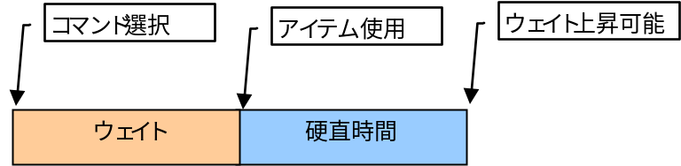

（４）アイテム使用以外の場合
選択後、コマンドごとのウェイトが設定される。（各コマンドの詳細は後述）

４－４．レンジ
戦闘中に「武器変更」コマンドにより、PCはレンジを移動することができる。
レンジによる相性・特徴があり、
レンジ移動するたびに【基本攻撃力】【基本防御力】を計算する必要がある。

（１）レンジの相性
レンジの相性は以下の通り。
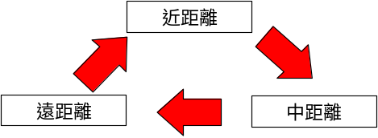

矢印の向かうレンジに対して攻撃した場合は威力が上昇する。

（２）「近距離」レンジ
（A）攻撃範囲
1つ手前のレンジまで攻撃できる。（例：近距離の敵がいない場合は中距離へ攻撃可能）

（B）攻撃力・防御力
「近距離」レンジのキャラについて、以下のように【基本攻撃力】【基本防御力】を設定する。
【基本攻撃力】＝（【基本攻撃力】＋【応用剣術】×5＋装備中の武器の【会得度】／25）×0.8
【基本防御力】×＝1.4

（３）「中距離」レンジ
（A）攻撃範囲
2つ手前のレンジまで攻撃できる。（例：近距離の敵がいない場合は中・遠距離へ攻撃可能）

（B）攻撃力・防御力
「中距離」レンジのキャラについて、以下のように【基本攻撃力】【基本防御力】を設定する。
【基本攻撃力】＝【基本攻撃力】＋【投擲技術】×5＋装備中の武器の【会得度】／25
【基本防御力】は変更なし

（４）「遠距離」レンジ
（A）攻撃範囲
すべてのレンジに対して攻撃できる。

（B）攻撃力・防御力
「遠距離」レンジのキャラについて、以下のように【基本攻撃力】【基本防御力】を設定する。
【基本攻撃力】＝（【基本攻撃力】＋【狙撃術】×5＋装備中の武器の【会得度】／25）×1.2
【基本防御力】×＝【基本防御力】×0.6

４－５．モード
攻撃特化・防御特化などPCは戦闘中に自分の戦闘タイプを任意に変更できる。
これを【モード】と呼び、それぞれ以降の特徴がある。
【モード】が変更になるたびに【基本攻撃力】【基本防御力】を計算する必要がある。

（１）モード強化
登録されているアイテムに応じて【モード】の効果が強化される。（同時に弱点も強まる）
以降の記述で出てくる【モード強化値】は登録されているアイテムの【効果値】である。

（２）ノーマル
通常の【モード】であり、【基本攻撃力】【基本防御力】に変化はない。
一度攻撃を開始した相手をオートで攻撃し続ける特徴がある。

（３）チャージ
この【モード】では毎タスクに【チャージ率】が上昇する。
【基本攻撃力】はその【チャージ率】に依存し、【基本防御力】は以下のようになる。
【基本防御力】×＝0.8－【モード強化値】／20
また、回避率が下がる。

（４）ガード
防御を固めた状態。【基本攻撃力】・回避率が低下し、【基本防御力】が上昇する。
【基本攻撃力】×＝0.6－【モード強化値】／20
【基本防御力】×＝1.5＋【モード強化値】／20
攻撃コマンドを実行することで【ノーマルモード】に自動的に戻る。

（５）ドッジ
回避率・アイテム使用妨害率・行動速度が上昇する。
【基本攻撃力】・【基本防御力】は以下のように低下する。
【基本攻撃力】×＝0.8－【モード強化値】／20
【基本防御力】×＝0.8－【モード強化値】／20

（６）リカバー
【アイテムゲージ】の増加量が増える。【基本攻撃力】・【基本防御力】・回避率は低下する。
【基本攻撃力】×＝0.8－【モード強化値】／20
【基本防御力】×＝0.8－【モード強化値】／20
攻撃コマンドを実行することで【ノーマルモード】に自動的に戻る。
この【モード】でしか使用できない【フィニッシュアーツ】がある。

４－６．タスク処理
タスクは1秒という前提で以降の記述を行う。

（１）ウェイト開始処理
以下の条件を満たす場合、処理を行う。
条件（and）
・【ウェイト】＝0
・【必要ウェイト】＞0（つまり、コマンド選択後、初めてのタスク処理）
処理
①【ウェイト】＋＝【繰越ウェイト】
②【繰越ウェイト】＝0

（２）ウェイト増加処理
以下の条件を満たす場合、処理を行う。

条件
・【必要ウェイト】＞0
・【異常状態】！＝「麻痺」
・【硬直時間】≦0
処理
①以下の条件によってAの値を変更する。
【異常状態】＝「油」の場合、A＝5
【モード】＝「ドッジ」の場合、A＝15＋【モード強化値】／2
そうでなければA＝10
②【ウェイト】＋＝A
③【必要ウェイト】≦【ウェイト】を満たす場合、コマンド実行となる。
【繰越ウェイト】＝【ウェイト】－【必要ウェイト】、とする。

（３）硬直時間処理
以下の条件を満たす時、処理を行う。

条件
・【硬直時間】＞0
処理
①【硬直時間】－＝10

（４）アイテムゲージ処理
以下の条件を満たす時、処理を行う。

条件
・【異常状態】！＝「麻痺」
処理
①【モード】＝「リカバー」の場合、A＝5＋【モード強化値】
②【アイテムゲージ】＋＝5＋A

（５）チャージ率処理
以下の条件を満たす時、処理を行う。

条件
・【異常状態】！＝「麻痺」
処理
①【チャージ率】＋＝10

（６）COMBOカウンタ処理
以下の条件を満たす時、処理を行う。

条件
・【COMBOカウンタ】＞0
処理
①【COMBOカウンタ】－＝1
②【COMBOカウンタ】＝0、となった場合は「４－９．アイテム使用」（７）へ

条件
・【回復COMBOカウンタ】＞0
処理
①【回復COMBOカウンタ】－＝1
②【回復COMBOカウンタ】＝0、となった場合は「４－９．アイテム使用」（７）へ

（７）状態処理
以下の条件を満たす時、処理を行う。

条件
・【強化状態カウンタ】＞0
処理
①【強化状態カウンタ】－＝1
②【強化状態カウンタ】＝0、の場合は【強化状態】をクリアする。
③【強化状態】に応じて表示されていたエフェクトを消去する。

条件
・【異常状態カウンタ】＞0
処理
①【異常状態カウンタ】－＝1
②【異常状態カウンタ】＝0、の場合は【異常状態】をクリアする。
③【強化状態】に応じて表示されていたエフェクトを消去する。

（８）毒処理
以下の条件を満たす時、処理を行う。

条件
・【異常状態】＝「毒」
処理
他の処理中でない場合（問題なく処理が行える場合）
①【HP】－＝【異常状態ランク】＋【累積毒ダメージ】
②【状態】＝「毒」、のキャラの頭の上に減少した【HP】を表示する。
③【累積毒ダメージ】＝0

他の処理中の場合（攻撃中などでダメージ処理を行えない場合）
①【累積毒ダメージ】＋＝【異常状態ランク】

（９）漸次回復処理
以下の条件を満たす時、処理を行う。

条件
・【強化状態】＝「漸次回復」
処理
他の処理中でない場合（問題なく処理が行える場合）
①【HP】－＝【強化状態ランク】＋【累積回復値】
②【状態】＝「漸次回復」、のキャラの頭の上に回復した【HP】を表示する。
③【累積毒ダメージ】＝0

他の処理中の場合（攻撃中などで回復処理を行えない場合）
①【累積回復値】＋＝【強化状態ランク】

（１０）アイテム再使用時間処理
以下の条件を満たす時、処理を行う。

条件
・【再使用時間】＞ 0
処理
①【再使用時間】－＝10
②【再使用時間】＝0、となった場合は以下のログメッセージを対象に表示する。
MES_LANDBATTLE37：「【アイテム名】が使用可能になりました！」

４－７．コマンド

（１）コマンド概要
コマンドが選択された場合、各コマンドに応じた【必要ウェイト】が設定される。
すでにコマンド実行待ちの状態（ウェイト中）でコマンドを選択した場合は、
その選択されたコマンドは【次コマンド】となる。（次の行動候補となる）
ウェイト中のコマンドをキャンセルしたい場合は「キャンセル」コマンドを選択する。
この場合、先行入力も同時にキャンセルされる。

（２）コマンド優先度
同タスク内における各コマンドの処理優先度は以下の通り。（演出は以下とは異なる。詳細後述）
①攻撃（近距離）
②攻撃（中距離）
③攻撃（遠距離）
④アイテム使用
⑤【モード】変更
⑥武器変更
⑦撤退

４－８．攻撃

（１）ターゲット
コマンドが選択された場合、【ターゲット】を攻撃対象とする。
以下の条件に応じてそれぞれ処理を行う。

条件１
・【ターゲット】が攻撃できないレンジにいる
処理１
①以下のログメッセージを表示し、失敗SEを再生する。
MES_LANDBATTLE38：「攻撃できる距離ではありません」

条件２
・【ターゲット】が味方である
処理２
①以下のログメッセージを表示し、失敗SEを再生する。
MES_LANDBATTLE39：「味方を攻撃することはできません」

条件３（and）
・【異常状態】＝「挑発」である
・【ターゲット】＝「挑発相手」ではない
処理３
①以下のログメッセージを表示し、失敗SEを再生する。
MES_LANDBATTLE40：「%1$sにしか攻撃できません」

どれも満たさない場合は、【ターゲット】を攻撃対象とすることができる。
「（２）ウェイト」へ。

（２）ウェイト
ウェイトはレンジ、【武器会得度】によって以下のように決定される。
近距離：【必要ウェイト】＝15－装備している武器の【武器会得度】／200
中距離：【必要ウェイト】＝20－装備している武器の【武器会得度】／200
遠距離：【必要ウェイト】＝25－装備している武器の【武器会得度】／200

（３）相性判定
【必要ウェイト】を満たした時、コマンド実行となり、以降の処理を行う。
以下の条件を満たす場合、処理を行う。

条件（or）
・自分が【近距離】で攻撃対象が【中距離】である
・自分が【中距離】で攻撃対象が【遠距離】である
・自分が【遠距離】で攻撃対象が【近距離】である
処理
①【相性判定】＝「有利」、とする。

「（４）避け判定」へ

（４）避け判定
以下のようにして【命中率】を求める。
①【レンジスキルランク】を以下のように求める。
【レンジ】が「近距離」の場合、【レンジスキルランク】＝【応用剣術スキルランク】
【レンジ】が「中距離」の場合、【レンジスキルランク】＝【投擲術スキルランク】
【レンジ】が「遠距離」の場合、【レンジスキルランク】＝【狙撃術スキルランク】
②【命中率】＝Max（25，Min（95，60＋攻撃者の【レンジスキルランク】×2）
③攻撃対象が【モード】＝「ドッジ」の場合、【命中率】×＝0.8－【モード強化値】／20
④攻撃対象が【モード】＝「チャージ」or「ガード」or「リカバー」の場合、
【命中率】×＝1.2＋【モード強化値】／20
⑤攻撃対象の【強化状態】＝「完全回避」の場合、【命中率】＝0

以下の条件に応じて処理を行う。

条件（or）
・RND（100）＜【命中率】
・攻撃対象の【異常状態】＝「麻痺」
条件を満たす場合の処理
①攻撃命中となる。「（５）受け止め判定」へ
条件を満たさない場合の処理
①攻撃失敗となる。「（１０）オート攻撃」へ

（５）受け止め判定
①攻撃対象の【モード】＝「ドッジ」の場合、A＝－20
攻撃対象の【モード】＝「ガード」の場合、A＝20
②B＝（攻撃対象の【レンジスキル】－攻撃者の【レンジスキル】）×２
③RAND（100）＜40＋A＋Ｂ
④条件を満たす場合は、【受け止め判定】＝「成功」、とする。
⑤「（６）クリティカル判定」へ

（６）クリティカル判定
①【クリティカル確率】＝5
②【受け止め判定】＝「成功」の場合、【クリティカル確率】＝0
③RAND（100）＜【クリティカル確率】
④条件を満たす場合は、【クリティカル判定】＝「成功」、とする。
⑤「（７）攻撃力・防御力補正」へ

（７）攻撃力・防御力補正
【強化状態】【攻撃力係数】【防御力係数】によって補正を行う。

（A）攻撃力
①【攻撃力係数】≧100の場合、【攻撃力】 ＝【攻撃力】×【攻撃力係数】／100
【攻撃力係数】＜100の場合、【攻撃力】 ＝【攻撃力】×（【攻撃力係数】／2＋50）／100
②【状態】＝「狂戦士」、の場合は、【攻撃力】×2、とする。

（B）防御力
①【防御力係数】≧100の場合、【防御力】 ＝【防御力】×【防御力係数】／100
【防御力係数】＜100の場合、【防御力】 ＝【防御力】×（【防御力係数】／2＋50）／100
②【状態】＝「狂戦士」、の場合、【防御力】／＝4、とする。
③【受け止め判定】＝「成功」の場合、【防御力】×＝2
④【クリティカル判定】＝「成功」の場合、【防御力】／＝2
⑤【防御力】×＝1－（【チャージ率】＋【モード強化値】×2）／100

（８）ダメージ処理
①以下のように【ダメージ】を求める。
【ダメージ】＝Max（1，Min（被害者の現【HP】，（攻撃者の【攻撃力】／２
＋10＋RAND（攻撃者の【攻撃力】＋5））／2－被害者の【防御力】／4））
②被害者の、【HP】－＝【ダメージ】、とする。
③【与ダメージ】＋＝【ダメージ】
④【ダメージ】の値を被害者の名前の上に表示する。
【クリティカル判定】＝「成功」の場合、2DUI「Critical」を表示する。（海戦と同じもの）
⑤攻撃者の、【アイテムケージ】＋＝Min（20，【ダメージ】／2）
被害者の、【アイテムケージ】＋＝Min（30，【ダメージ】）
⑥攻撃者の【チャージ率】＝0
⑦攻撃者の【レンジスキルランク】≧1、かつ、
山賊NPCの【戦闘レベル】≧攻撃者の【レンジスキルランク】×3の場合、【熟練度】＋＝1
⑧「（９）麻痺回復判定」へ

（９）麻痺回復判定
以下の条件に応じて処理を行う。

条件（and）
・被害者の【異常状態】＝「麻痺」
・RAND（100）＜【ダメージ】＋10
処理
①【異常状態】を消去し、【異常カウンタ】を0にする。
②被害者の「石化」エフェクトを消去する。
③以下のログメッセージを攻撃側のメンバーに表示する。
MES_LANDBATTLE41：「攻撃により、%1$sの麻痺が解けてしまいました！」
④以下のログメッセージを被害側のメンバーに表示する。
MES_LANDBATTLE42：「敵の攻撃により、%1$sの麻痺が治りました！」
「（１０）アイテム妨害」へ

（１０）アイテム妨害
【モード】＝「ドッジ」の場合は、A＝25＋【モード強化値】
そうでない場合は、A=0

以下の条件を満たす場合、処理を行う。
条件（and）
・被害者がアイテム使用のウェイト中である
・RAND（100）＜Min（10，【ダメージ】／10）＋A
処理
①被害者のコマンドを強制的にキャンセルする。（アイテム使用をキャンセル）
②2DUI「アイテム使用妨害！」を被害者に表示する。
③攻撃者に以下のログメッセージを表示する。
MES_LANDBATTLE43：「%1$sのアイテム使用を妨害しました！」
④被害者に以下のログメッセージを表示する。
MES_LANDBATTLE44：「%1$sにアイテム使用を妨害されました！」
「（１１）【チャージ率】減少処理」へ

（１１）【チャージ率】減少処理
以下の条件を満たす場合、処理を行う。
条件（and）
・被害者の【チャージ率】＞0
・被害者への【ダメージ】＞0
処理
①被害者の【チャージ率】－＝Min（20，【ダメージ】／5）
「（１２）オート攻撃」へ

（１２）オート攻撃
以下の条件を満たす場合、処理を行う。

条件（and）
・攻撃者の【モード】＝「ノーマル」である
・【次コマンド】がない
処理
①同じ【ターゲット】に対して攻撃を行う。
「（１３）強制【モード】変更」へ

（１３）強制【モード】変更
以下の条件に応じて処理を行う。

条件（or）
・攻撃者の【モード】＝「ガード」である
・攻撃者の【モード】＝「リカバー」である
処理
①攻撃者の【モード】＝「ノーマル」とする。

４－９．攻撃演出

（１）モーション優先度（演出原則）
戦闘のテンポを向上させるため、以下のようにモーションに優先度を設定する。
優先度が高いモーションが再生されている場合、優先度が低いモーションは再生されない。
①気絶
②撤退
③レンジ移動
④攻撃・アイテム使用
⑤ダメージ・避け・受け止め
例えば、レンジ移動をしているキャラが攻撃されてもダメージモーションは再生しない。
ダメージの値だけが表示されることとなる。

（２）演出順
「４－７．コマンド」の優先度に応じて、演出の順序に差をつける。
詳細未定。実装してみての調整か

（３）攻撃側演出
①再生されるモーションは以下の通り。
近距離：「斬り」「突き」からランダムにどちらかを選択
中距離：「ナイフ投げ」
遠距離：「銃撃」
②再生されるエフェクトは以下の通り。。
近距離：【攻撃力】＜100、の場合は「剣の軌跡（小）」
100≦【攻撃力】＜160、の場合は「剣の軌跡（中）」
160≦【攻撃力】、の場合は「剣の軌跡（大）」
中距離：【攻撃力】＜100、の場合は「ナイフ投げ」
100≦【攻撃力】＜160、の場合は「ナイフ投げ（中）」
160≦【攻撃力】、の場合は「ナイフ投げ（大）」
遠距離：【攻撃力】＜100、の場合は「銃撃（小）」
100≦【攻撃力】＜160、の場合は「銃撃（中）」
160≦【攻撃力】、の場合は「銃撃（大）」
③上記で決定されたモーション、エフェクトを再生する。

（４）被害側演出
（A）通常被害の場合
①再生されるエフェクトは以下の通り。
攻撃がクリティカルの場合は「ダメージ（大）」
そうでない場合は「ダメージ（中）」
②上記で決定されたエフェクト、「ダメージ」モーションを再生する。

（B）攻撃を受け止めた場合
①再生されるエフェクトは「ダメージ（小）」
②上記で決定されたエフェクト、「ダメージ」モーションを再生する。

（C）攻撃を避けた場合
①「避け」モーションを再生する。

４－１０．アイテム使用

（１）アイテム使用判定
以下の条件に応じて、処理を行う。

条件（and）
①【アイテムケージ】＞使用予定アイテムの【必要ゲージ】
②【再使用時間】＝0
③【異常状態】！＝「混乱」
④【強化状態】！＝「狂戦士」
⑤【ターゲット】がアイテムの効果と合っている（攻撃・異常は敵のみ、強化・回復は味方のみ）
条件を満たす場合の処理
アイテム使用となる。

（A）ウェイト
①アイテム選択後、各アイテムに応じた【必要ウェイト】を設定する。
②それぞれ以下のログメッセージを表示する。
アイテム使用者に以下のログメッセージを表示する。
MES_LANDBATTLE45：「【アイテム名】を使用準備します」
アイテム使用者の味方陣営に以下のログメッセージを表示する。
MES_LANDBATTLE29：「【使用者名】が【アイテム名】を使用準備中です」
アイテム使用者の敵陣営に以下のログメッセージを表示する。
MES_LANDBATTLE46：「【使用者名】がアイテムを使用準備中のようです」
③ウェイト中、該当キャラには「アイテム使用準備」モーションを再生する。

（B）実行処理
①アイテムを使用した場合、Affair「アイテム使用」を実行。
②アイテムに効果がない場合、以下のログメッセージを表示する。
MES_LANDBATTLE25：「アイテムの効果がありませんでした」
③アイテム使用時、【アイテムゲージ】－＝【必要ゲージ】
④アイテム使用後、各アイテムに応じた【硬直時間】・【再使用時間】を設定する。
アイテムの効果詳細は後述。

条件を満たさない場合の処理
アイテムは使用できない。
満たさない条件に応じてエラーメッセージを表示する。
条件①を満たさない場合は以下のエラーメッセージを表示し、「失敗」SEを再生する。
MES_LANDBATTLE47：「【アイテム名】を使用するにはアイテムゲージが足りません」
条件②を満たさない場合は以下のエラーメッセージを表示し、「失敗」SEを再生する。
MES_LANDBATTLE48：「【アイテム名】はまだ使用できません」
条件③or条件④を満たさない場合は以下のエラーメッセージを表示し、「失敗」SEを再生する。
MES_LANDBATTLE49：「アイテムを使用できる状態ではありません」
条件⑤を満たさない場合は以下のエラーメッセージを表示し、「失敗」SEを再生する。
MES_LANDBATTLE50：「その対象には使えません」

（２）アイテムパラメータ
アイテムのパラメータは以下の通り。
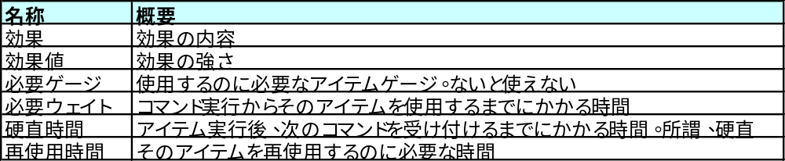

（３）アイテムの効果一覧
アイテムの効果は以下の通り。
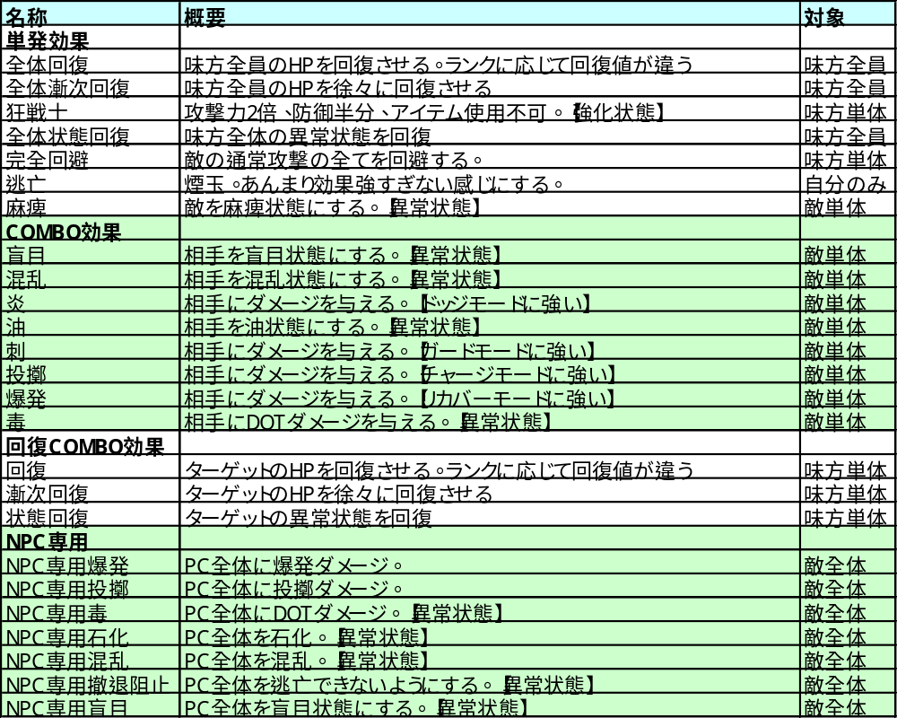

（４）通常アイテム
（A）全体回復
①自陣営全員の【HP】＋＝【効果ランク】×20
②使用者に「アイテム使用」モーション、自陣営全員に「疲労回復」エフェクト、SEを再生する。
③自陣営全員の頭の上に回復した【HP】の値を表示する。
④自陣営全員に以下のログメッセージを表示する。
MES_LANDBATTLE08：「疲労度が%1$d回復しました！」

（B）全体漸次回復
①自陣営全員について以下のようにする。
【強化状態】＝「漸次回復」
【強化カウンタ】＝【効果ランク】×15
【強化ランク】＝【効果ランク】
②使用者に「アイテム使用」モーション、自陣営全員に「疲労回復」エフェクト、SEを再生する。
③自陣営全員の名前の横に「漸次回復」アイコンを表示し、以下のログメッセージを表示する。
MES_LANDBATTLE51：「漸次回復状態になりました！」

（C）狂戦士
①使用したキャラについて以下のようにする。
【強化状態】＝「狂戦士」
【状態カウンタ】＝【効果ランク】×40
②【異常状態】を消去する。
③使用者に「アイテム使用」モーション、対象者に「攻撃力強化」エフェクト・SEを再生する。
④対象者の名前の横に「狂戦士」アイコンを表示し、以下のログメッセージを表示する。
MES_LANDBATTLE52：「狂戦士状態になりました！」

（D）全体状態回復
①自陣営全体の【異常状態】＝なし、とする。
②対象者の【異常状態】用のエフェクトを消去し、以下のログメッセージを表示する。
MES_LANDBATTLE53：「異常状態から回復しました！」
③使用者に「アイテム使用」モーション、対象者に「状態回復」エフェクト、SEを再生する。

（E）完全回避
①使用したキャラについて以下のようにする。
【強化状態】＝「完全回避」
【状態カウンタ】＝【効果ランク】×10
②使用者に「アイテム使用」モーション、対象者に「回避率上昇」エフェクトを再生する。
③対象者の名前の横に「完全回避」アイコンを表示し、以下のログメッセージを表示する。
MES_LANDBATTLE54：「完全回避状態になりました！」

（F）逃亡
①使用したキャラを撤退とする。
②使用者に「アイテム使用」モーション、使用された側に「逃亡」エフェクト、SEを再生する。
③RAND（100）＜20＋【行軍スキルランク】×2、を満たした場合は以降の処理を行わない。
③満たさない場合は、戦闘から撤退した使用者は同時に「陸地から帰還」効果を使用したものとする。
陸地の入り口へワープさせる。（煙玉を弱くするための追加処理）

（G）麻痺
①対象者について以下のようにする。
【異常状態】＝「麻痺」
【異常カウンタ】＝【効果ランク】×10
③使用者に「アイテム使用」モーション、対象者に「石化」エフェクト、SEを再生する。
④以下のログメッセージを表示する。
MES_LANDBATTLE09：「敵の攻撃により身動きが取れなくなりました！」

（５）攻撃COMBOアイテム
以下にCOMBOに関係するアイテムの処理について記す。

（A）概要
COMBOは相手の【COMBO状態】、自分の使用したアイテムの【効果】、により判定される。
COMBOの繋がりは以下の表の通り。
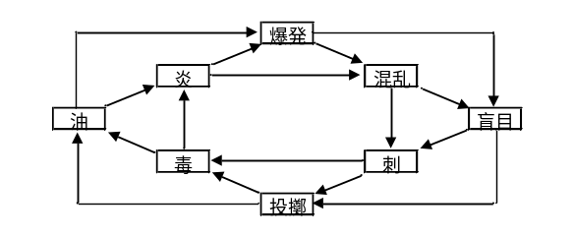

（B）COMBO処理
【COMBO状態】が空である、または、【COMBO状態】に繋がる【効果】が使用された場合、
COMBOを成功とする。
そうでない場合は、COMBOは失敗とする。
それぞれ以下のように処理を行う。各アイテムの効果詳細については（C）に記載。

（あ）COMBOが成功した場合
①各データについて以下のようにする。
【COMBO数】＋＝1
【COMBO状態】＝使用したアイテムの【効果】
【COMBOカウンタ】＝使用したアイテムに応じた値
②【COMBO数】＝2、の場合に2DUI「COMBO！！」を表示。
③各アイテムの効果を【COMBO数】に応じてプラス補正して出す。
④各アイテムに応じた演出を行う。

（い）COMBOが失敗した場合
①【COMBO数】【COMBO状態】【COMBOカウンタ】【COMBOランク】をクリアする。
②各アイテムの効果を【COMBO数】の補正なしで出す。
③各アイテムに応じた演出を行う。

（C）COMBOアイテムの効果
それぞれの効果について、以下のように処理を行う。

（あ）効果「盲目」 ：「混乱」「爆発」から繋がる
①COMBOが成功した場合、以下のように処理を行う。
対象者の【COMBO状態】＝「盲目」
対象者の【COMBOカウンタ】＝10
対象者の【異常状態】＝「盲目」
対象者の【異常カウンタ】＝アイテムの【効果ランク】×10×（【COMBO数】＋1）／2
【COMBOランク】＋＝アイテムの【効果ランク】
②２COMBOが成功した場合、以下のログメッセージを自陣営のキャラに表示する。
MES_LANDBATTLE17：「【アイテム使用者】が【対象名】の視界を塞ぎました！」
③COMBOが失敗した場合、以下のように処理を行う。
対象者の【異常状態】＝「盲目」
対象者の【異常カウンタ】＝アイテムの【効果ランク】×10
④使用者に「アイテム使用」モーション、被害者に「盲目」エフェクト、SEを再生。
対象者に以下のログメッセージを表示する。
MES_LANDBATTLE33：「%1$sを盲目状態にしました！」

（い）効果「混乱」 ：「爆発」「炎」から繋がる
①COMBOが成功した場合、以下のように処理を行う。
対象者の【COMBO状態】＝「混乱」
対象者の【COMBOカウンタ】＝10
対象者の【異常状態】＝「混乱」
対象者の【異常カウンタ】＝アイテムの【効果ランク】×10×（【COMBO数】＋1）／2
【COMBOランク】＋＝アイテムの【効果ランク】
②２COMBOが成功した場合、以下のログメッセージを自陣営のキャラに表示する。
MES_LANDBATTLE18：「【アイテム使用者】が【対象名】を混乱させました！」
③COMBOが失敗した場合、以下のように処理を行う。
対象者の【異常状態】＝「混乱」
対象者の【異常カウンタ】＝アイテムの【効果ランク】×10
④使用者に「アイテム使用」モーション、被害者に「混乱」エフェクト、SEを再生。
対象者に以下のログメッセージを表示する。
MES_LANDBATTLE34：「%1$sを幻惑状態にしました！」

（う）効果「炎」 ：「油」「毒」から繋がる
①COMBOが成功した場合、以下のように処理を行う。
対象者の【COMBO状態】＝「炎」
対象者の【COMBOカウンタ】＝5
対象者への【ダメージ】＝【効果ランク】×10×（1＋【COMBO数】／4）
－対象者の【防御力】／（【COMBO数】＋5）
対象者の【モード】＝「ドッジ」の場合、【ダメージ】×＝2
対象者の【HP】－＝【ダメージ】
【COMBOランク＋】＝アイテムの【効果ランク】
②２COMBOが成功した場合、以下のログメッセージを自陣営のキャラに表示する。
MES_LANDBATTLE19：「【アイテム使用者】が【対象名】を激しい炎で攻撃しました！」
③COMBOが失敗した場合、以下のように処理を行う。
対象者への【ダメージ】＝【効果ランク】×10－対象者の【防御力】／5
対象者の【モード】＝「ドッジ」の場合、【ダメージ】×＝2
対象者の【HP】－＝【ダメージ】
④使用者に「アイテム使用」モーション、被害者に「炎」エフェクト、SEを再生。
⑤対象者の頭の上に減少した【HP】の値を表示する。
対象者の【モード】＝「ドッジ」の場合、2DUI「Critical」を表示。

（え）効果「油」 ：「毒」「投擲」から繋がる
①COMBOが成功した場合、以下のように処理を行う。
対象者の【COMBO状態】＝「油」
対象者の【COMBOカウンタ】＝10
対象者の【異常状態】＝「油」
対象者の【異常カウンタ】＝アイテムの【効果ランク】×10×（【COMBO数】＋1）／2
【COMBOランク】＋＝アイテムの【効果ランク】
②２COMBOが成功した場合、以下のログメッセージを自陣営のキャラに表示する。
MES_LANDBATTLE20：「【アイテム使用者】が【対象名】を油まみれにしました！」
③COMBOが失敗した場合、以下のように処理を行う。
対象者の【異常状態】＝「油」
対象者の【異常カウンタ】＝アイテムの【効果ランク】×10
④使用者に「アイテム使用」モーション、被害者に「油」エフェクト、SEを再生。
対象者に以下のログメッセージを表示する。
MES_LANDBATTLE35：「%1$sを粘着状態にしました！」

（お）効果「刺」 ：「盲目」「混乱」から繋がる
①COMBOが成功した場合、以下のように処理を行う。
対象者の【COMBO状態】＝「刺」
対象者の【COMBOカウンタ】＝5
対象者への【ダメージ】＝【効果ランク】×6×（1＋【COMBO数】／4）
－対象者の【防御力】／（（【COMBO数】＋１）×2＋5）
対象者の【モード】＝「ガード」の場合、【ダメージ】×＝2
対象者の【HP】－＝【ダメージ】
【COMBOランク＋】＝アイテムの【効果ランク】
②２COMBOが成功した場合、以下のログメッセージを自陣営のキャラに表示する。
MES_LANDBATTLE21：「【アイテム使用者】が【対象名】の急所を捉えました！」
③COMBOが失敗した場合、以下のように処理を行う。
対象者への【ダメージ】＝【効果ランク】×8－対象者の【防御力】／6
対象者の【モード】＝「ガード」の場合、【ダメージ】×＝2
対象者の【HP】－＝【ダメージ】
④使用者に「アイテム使用」モーション、被害者に「刺」エフェクト、SEを再生。
⑤対象者の頭の上に減少した【HP】の値を表示する。
対象者の【モード】＝「ガード」の場合、2DUI「Critical」を表示。

（か）効果「投擲」 ：「盲目」「刺」から繋がる
①COMBOが成功した場合、以下のように処理を行う。
対象者の【COMBO状態】＝「投擲」
対象者の【COMBOカウンタ】＝5
対象者への【ダメージ】＝【効果ランク】×8×（1＋【COMBO数】／4）
－対象者の【防御力】／（【COMBO数】×2＋5）
対象者の【モード】＝「チャージ」の場合、【ダメージ】×＝2
対象者の【HP】－＝【ダメージ】
【COMBOランク＋】＝アイテムの【効果ランク】
②２COMBOが成功した場合、以下のログメッセージを自陣営のキャラに表示する。
MES_LANDBATTLE22：「【アイテム使用者】の攻撃が【対象名】に直撃しました！」
③COMBOが失敗した場合、以下のように処理を行う。
対象者への【ダメージ】＝【効果ランク】×8－対象者の【防御力】／5
対象者の【モード】＝「チャージ」の場合、【ダメージ】×＝2
対象者の【HP】－＝【ダメージ】
④使用者に「アイテム使用」モーション、被害者に「投擲」エフェクト、SEを再生。
⑤対象者の頭の上に減少した【HP】の値を表示する。
対象者の【モード】＝「チャージ」の場合、2DUI「Critical」を表示。

（き）効果「爆発」 ：「炎」「油」から繋がる
①COMBOが成功した場合、以下のように処理を行う。
対象者の【COMBO状態】＝「爆発」
対象者の【COMBOカウンタ】＝5
対象者への【ダメージ】＝【効果ランク】×12×（1＋【COMBO数】／4）
－対象者の【防御力】／（【COMBO数】＋5）
対象者の【モード】＝「チャージ」の場合、【ダメージ】×＝2
対象者の【HP】－＝【ダメージ】
【COMBOランク＋】＝アイテムの【効果ランク】
②２COMBOが成功した場合、以下のログメッセージを自陣営のキャラに表示する。
MES_LANDBATTLE23：「【アイテム使用者】が【対象者】を激しい爆発で攻撃しました！」
③COMBOが失敗した場合、以下のように処理を行う。
対象者への【ダメージ】＝【効果ランク】×12－対象者の【防御力】／5
対象者の【モード】＝「リカバー」の場合、【ダメージ】×＝2
対象者の【HP】－＝【ダメージ】
④使用者に「アイテム使用」モーション、被害者に「爆発」エフェクト、SEを再生。
⑤対象者の頭の上に減少した【HP】の値を表示する。
対象者の【モード】＝「リカバー」の場合、2DUI「Critical」を表示。

（く）効果「毒」 ：「投擲」「刺」から繋がる
①COMBOが成功した場合、以下のように処理を行う。
対象者の【COMBO状態】＝「毒」
対象者の【COMBOカウンタ】＝10
対象者の【異常状態】＝「毒」
対象者の【異常カウンタ】＝アイテムの【効果ランク】×10×（【COMBO数】＋1）／2
対象者の【異常ランク】＝アイテムの【効果ランク】
【COMBOランク】＋＝アイテムの【効果ランク】
②２COMBOが成功した場合、以下のログメッセージを自陣営のキャラに表示する。
MES_LANDBATTLE24：「【アイテム使用者】が【対象名】に毒を浴びせました！」
③COMBOが失敗した場合、以下のように処理を行う。
対象者の【異常状態】＝「毒」
対象者の【異常カウンタ】＝アイテムの【効果ランク】×10
④使用者に「アイテム使用」モーション、被害者に「毒」エフェクト、SEを再生。
対象者に以下のログメッセージを表示する。
MES_LANDBATTLE36：「%1$sを毒状態にしました！」

（６）回復COMBOアイテム
以下に回復COMBOに関係するアイテムの処理について記す。（処理内容はCOMBOとほぼ同様である）

（A）概要
回復COMBOは対象の【回復COMBO状態】、使用したアイテムの【効果】、により判定される。
回復COMBOの繋がりは以下の表の通り。
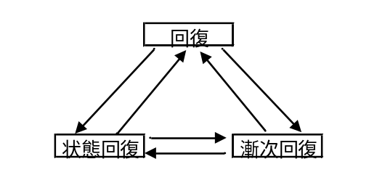

（B）回復COMBO処理
【回復COMBO状態】が空である、
または、【回復COMBO状態】に繋がる【効果】が使用された場合、回復COMBOを成功とする。
そうでない場合は、回復COMBOは失敗とする。
それぞれ以下のように処理を行う。各アイテムの効果詳細については（C）に記載。

（あ）回復COMBOが成功した場合
①各データについて以下のようにする。
【回復COMBO数】＋＝1
【回復COMBO状態】＝使用したアイテムの【効果】
【回復COMBOカウンタ】＝使用したアイテムに応じた値
②【回復COMBO数】＝2、の場合に2DUI「COMBO！！」（回復用）を表示。
③各アイテムの効果を【回復COMBO数】に応じてプラス補正して出す。
④各アイテムに応じた演出を行う。

（い）回復回復COMBOが失敗した場合
①【回復COMBO数】【回復COMBO状態】【回復COMBOカウンタ】【回復COMBOランク】をクリアする。
②各アイテムの効果を【回復COMBO数】の補正なしで出す。
③各アイテムに応じた演出を行う。

（C）回復COMBOアイテムの効果
それぞれの効果について、以下のように処理を行う。

（あ）効果「回復」 ：「漸次回復」「状態回復」から繋がる
①回復COMBOが成功した場合、以下のように処理を行う。
対象者の【回復COMBO状態】＝「回復」
対象者の【回復COMBOカウンタ】＝10
対象者の【HP】＋＝【効果ランク】×10×（1＋【回復COMBO数】／4）
【回復COMBOランク】＋＝アイテムの【効果ランク】
②２回復COMBOが成功した場合、以下のログメッセージを自陣営のキャラに表示する。
MES_LANDBATTLE17：「【対象者名】の傷を癒しました！」
③COMBOが失敗した場合、以下のように処理を行う。
対象者の【HP】＋＝【効果ランク】×10
④使用者に「アイテム使用」モーション、対象者に「回復」エフェクト、SEを再生。
⑤対象者に以下のログメッセージを表示する。
MES_LANDBATTLE08：「疲労度が%1$d回復しました！」

（い）効果「漸次回復」 ：「回復」「状態回復」から繋がる
①回復COMBOが成功した場合、以下のように処理を行う。
対象者の【回復COMBO状態】＝「漸次回復」
対象者の【回復COMBOカウンタ】＝10
対象者の【強化状態】＝「漸次回復」
対象者の【強化カウンタ】＝アイテムの【効果ランク】×10×（【回復COMBO数】＋1）／2
【強化ランク】＝アイテムの【効果ランク】
【回復COMBOランク】＋＝アイテムの【効果ランク】
②２回復COMBOが成功した場合、以下のログメッセージを自陣営のキャラに表示する。
MES_LANDBATTLE17：「【対象者名】の傷を癒しています！」
③COMBOが失敗した場合、以下のように処理を行う。
対象者の【強化状態】＝「漸次回復」
対象者の【強化カウンタ】＝アイテムの【効果ランク】×10
【強化ランク】＝アイテムの【効果ランク】
④使用者に「アイテム使用」モーション、対象者に「回復」エフェクト、SEを再生。
⑤対象者の名前の横に「漸次回復」アイコンを表示し、以下のログメッセージを表示する。
MES_LANDBATTLE51：「漸次回復状態になりました！」

（う）効果「状態回復」 ：「回復」「漸次回復」から繋がる
①回復COMBOが成功した場合、以下のように処理を行う。
対象者の【回復COMBO状態】＝「状態回復」
対象者の【回復COMBOカウンタ】＝10
対象者の【異常状態】をクリアする。
【回復COMBOランク】＋＝アイテムの【効果ランク】
②２回復COMBOが成功した場合、以下のログメッセージを自陣営のキャラに表示する。
MES_LANDBATTLE17：「【対象者名】の異常状態を回復しました！」
③COMBOが失敗した場合、以下のように処理を行う。
対象者の【異常状態】をクリアする。
④使用者に「アイテム使用」モーション、対象者に「状態回復」エフェクト、SEを再生。
⑤対象者に以下のログメッセージを表示する。
MES_LANDBATTLE53：「異常状態から回復しました！」

（７）COMBO終了判定
（A）COMBO終了判定
以下の条件を満たす場合、それぞれ処理を行う。

条件１
・タスク処理において【COMBOカウンタ】＝0、となった
処理１
①【COMBO数】【COMBO状態】【COMBOランク】を消去する。
②2DUI「COMBO MISS！」を対象者に表示する。

条件２（and）
・【COMBO数】＝2
・アイテム使用者の【モード】＝「チャージ」or「ガード」or「ドッジ」
処理２
①2DUI「FINISH ARTS！」を対象者に表示する。
②「フィニッシュアーツ」エフェクトを再生する。
③【COMBOカウンタ】をクリアする。
④【ボーナス値】＋＝1
⑤フィニッシュアーツ発動とする。「（８）フィニッシュアーツ・攻撃」へ

条件３
・タスク処理において【回復COMBOカウンタ】＝0、となった
処理３
①【回復COMBO数】【回復COMBO状態】【回復COMBOランク】を消去する。
②2DUI「COMBO MISS！」（回復用）を対象者に表示する。

条件４（and）
・【回復COMBO数】＝2
・アイテム使用者の【モード】＝「リカバー」
処理４
①2DUI「FINISH ARTS！」（回復用）を対象者に表示する。
②「フィニッシュアーツ」エフェクトを再生する。
③【回復COMBOカウンタ】を消去する。
④フィニッシュアーツ発動とする。「（９）フィニッシュアーツ・回復」へ

（８）フィニッシュアーツ・攻撃
（A）効果一覧
フィニッシュアーツ・攻撃の効果は、アイテム使用者の【職業系統】【モード】【レンジ】によって
以下のように決定される。
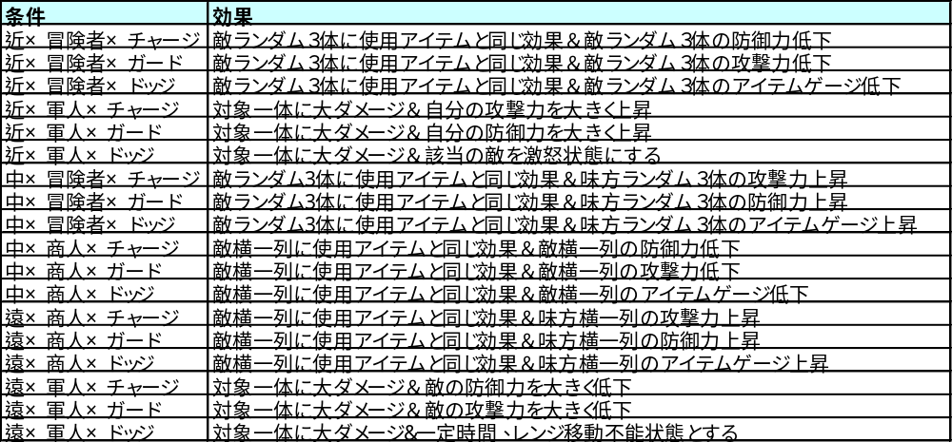
各効果の詳細は以下。

（B）近×冒険者×チャージ
①敵陣営からランダムに敵を3体選択する。
②対象に2COMBO目となったアイテムと同様の効果処理を行う。（COMBO成功として処理する）
ただし、アイテムの【効果ランク】に代えて【COMBOランク】を使用する。
③対象の【防御力係数】－＝【COMBOランク】×2
④対象に「防御力低下」エフェクトを再生する。
⑤対象に以下のログメッセージを表示する。
MES_LANDBATTLE55：「【攻撃者】の攻撃により防御力が下がりました！」

（C）近×冒険者×ガード
①敵陣営からランダムに敵を3体選択する。
②対象に2COMBO目となったアイテムと同様の効果処理を行う。（COMBO成功の場合の処理）
ただし、アイテムの【効果ランク】に代えて【COMBOランク】を使用する。
③対象の【攻撃力係数】－＝【COMBOランク】×2
④対象に「攻撃力低下」エフェクトを再生する。
⑤対象に以下のログメッセージを表示する。
MES_LANDBATTLE56：「【攻撃者】の攻撃により攻撃力が下がりました！」

（D）近×冒険者×ドッジ
①敵陣営からランダムに敵を3体選択する。
②対象に2COMBO目となったアイテムと同様の効果処理を行う。（COMBO成功の場合の処理）
ただし、アイテムの【効果ランク】に代えて【COMBOランク】を使用する。
③対象の【アイテムゲージ】－＝【COMBOランク】×5
④対象に「アイテムゲージ減少」エフェクトを再生する。
⑤対象に以下のログメッセージを表示する。
MES_LANDBATTLE57：「【攻撃者】の攻撃によりアイテムゲージが減少しました！」

（E）近×軍人×チャージ
①2COMBO目を行った敵を対象とする。
②対象の【HP】－＝【COMBOランク】×10
③自分の【攻撃力係数】＋＝【COMBOランク】×4
④対象に「軍人特殊攻撃」エフェクト、自分に「攻撃力上昇」エフェクトを再生する。
⑤アイテム使用者に以下のログメッセージを表示する。
MES_LANDBATTLE06：「攻撃力が上がりました！」

（F）近×軍人×ガード
①2COMBO目を行った敵を対象とする。
②対象の【HP】－＝【COMBOランク】×10
③自分の【防御力係数】＋＝【COMBOランク】×4
④対象に「軍人特殊攻撃」エフェクト、自分に「防御力上昇」エフェクトを再生する。
⑤アイテム使用者に以下のログメッセージを表示する。
MES_LANDBATTLE07：「防御力が上昇しました！」

（G）近×軍人×ドッジ
①2COMBO目を行った敵を対象とする。
②対象の【HP】－＝【COMBOランク】×10
③対象の【異常状態】＝「挑発」
対象の【異常カウンタ】＝【COMBOランク】×10
対象の【挑発相手】＝【攻撃者】
④対象に「軍人特殊攻撃」エフェクト、自分に「挑発」エフェクトを再生する。
対象に「激怒」エフェクトを再生する。
⑤アイテム使用者に以下のログメッセージを表示する。
MES_LANDBATTLE60：「【対象者】を挑発しました！」
対象に以下のログメッセージを表示する。
MES_LANDBATTLE61：「【アイテム使用者】に挑発を受けました！」

（H）中×冒険者×チャージ
①敵陣営からランダムに敵を3体選択する。
②対象に2COMBO目となったアイテムと同様の効果処理を行う。（COMBO成功の場合の処理）
ただし、アイテムの【効果ランク】に代えて【COMBOランク】を使用する。
③味方陣営からランダムに選択した3体を強化対象とする。
強化対象の【攻撃力係数】＋＝【COMBOランク】×2
④強化対象に「攻撃力強化」エフェクトを再生する。
⑤強化対象に以下のログメッセージを表示する。
MES_LANDBATTLE06：「攻撃力が上昇しました！」

（I）中×冒険者×ガード
①敵陣営からランダムに敵を3体選択する。
②対象に2COMBO目となったアイテムと同様の効果処理を行う。（COMBO成功の場合の処理）
ただし、アイテムの【効果ランク】に代えて【COMBOランク】を使用する。
③味方陣営からランダムに選択した3体を強化対象とする。
強化対象の【防御力係数】＋＝【COMBOランク】×2
④強化対象に「防御力強化」エフェクトを再生する。
⑤強化対象に以下のログメッセージを表示する。
MES_LANDBATTLE07：「防御力が上昇しました！」

（J）中×冒険者×ドッジ
①敵陣営からランダムに敵を3体選択する。
②対象に2COMBO目となったアイテムと同様の効果処理を行う。（COMBO成功の場合の処理）
ただし、アイテムの【効果ランク】に代えて【COMBOランク】を使用する。
③味方陣営からランダムに選択した3体を強化対象とする。
強化対象の【アイテムゲージ】＋＝【COMBOランク】×5
④強化対象に「アイテムゲージ増加」エフェクトを再生する。
⑤強化対象に以下のログメッセージを表示する。
MES_LANDBATTLE59：「アイテムゲージが増加しました！」

（K）中×商人×チャージ
①2COMBO目の攻撃対象となったキャラと同じ【レンジ】である敵を対象とする。
②対象に2COMBO目となったアイテムと同様の効果処理を行う。（COMBO成功の場合の処理）
ただし、アイテムの【効果ランク】に代えて【COMBOランク】を使用する。
③対象の【防御力係数】－＝【COMBOランク】×2
④対象に「防御力低下」エフェクトを再生する。
⑤対象に以下のログメッセージを表示する。
MES_LANDBATTLE55：「【攻撃者】の攻撃により防御力が下がりました！」

（L）中×商人×ガード
①2COMBO目の攻撃対象となったキャラと同じ【レンジ】である敵を対象とする。
②対象に2COMBO目となったアイテムと同様の効果処理を行う。（COMBO成功の場合の処理）
ただし、アイテムの【効果ランク】に代えて【COMBOランク】を使用する。
③対象の【攻撃力係数】－＝【COMBOランク】×2
④対象に「攻撃力低下」エフェクトを再生する。
⑤対象に以下のログメッセージを表示する。
MES_LANDBATTLE56：「【攻撃者】の攻撃により攻撃力が下がりました！」

（M）中×商人×ドッジ
①2COMBO目の攻撃対象となったキャラと同じ【レンジ】である敵を対象とする。
②対象に2COMBO目となったアイテムと同様の効果処理を行う。（COMBO成功の場合の処理）
ただし、アイテムの【効果ランク】に代えて【COMBOランク】を使用する。
③対象の【アイテムゲージ】－＝【COMBOランク】×5
④対象に「アイテムゲージ減少」エフェクトを再生する。
⑤対象に以下のログメッセージを表示する。
MES_LANDBATTLE57：「【攻撃者】の攻撃によりアイテムゲージが減少しました！」

（N）遠×商人×チャージ
①2COMBO目の攻撃対象となったキャラと同じ【レンジ】である敵を対象とする。
②対象に2COMBO目となったアイテムと同様の効果処理を行う。（COMBO成功の場合の処理）
ただし、アイテムの【効果ランク】に代えて【COMBOランク】を使用する。
③味方陣営でアイテム使用者と同じ【レンジ】である味方を強化対象とする。
強化対象の【攻撃力係数】＋＝【COMBOランク】×2
④対象に「攻撃力低下」エフェクトを再生する。
⑤対象に以下のログメッセージを表示する。
MES_LANDBATTLE06：「攻撃力が上がりました！」

（O）遠×商人×ガード
①2COMBO目の攻撃対象となったキャラと同じ【レンジ】である敵を対象とする。
②対象に2COMBO目となったアイテムと同様の効果処理を行う。（COMBO成功の場合の処理）
ただし、アイテムの【効果ランク】に代えて【COMBOランク】を使用する。
③味方陣営でアイテム使用者と同じ【レンジ】である味方を強化対象とする。
強化対象の【防御力係数】＋＝【COMBOランク】×2
④対象に「防御力低下」エフェクトを再生する。
⑤対象に以下のログメッセージを表示する。
MES_LANDBATTLE07：「防御力が上がりました！」

（P）遠×商人×ドッジ
①2COMBO目の攻撃対象となったキャラと同じ【レンジ】である敵を対象とする。
②対象に2COMBO目となったアイテムと同様の効果処理を行う。（COMBO成功の場合の処理）
ただし、アイテムの【効果ランク】に代えて【COMBOランク】を使用する。
③味方陣営でアイテム使用者と同じ【レンジ】である味方を強化対象とする。
強化対象の【アイテムゲージ】＋＝【COMBOランク】×5
④対象に「アイテムゲージ増加」エフェクトを再生する。
⑤対象に以下のログメッセージを表示する。
MES_LANDBATTLE59：「アイテムゲージが増加しました！」

（Q）遠×軍人×チャージ
①2COMBO目を行った敵を対象とする。
②対象の【HP】－＝【COMBOランク】×10
③対象の【防御力係数】－＝【COMBOランク】×4
④対象に「軍人特殊攻撃」エフェクトを再生する。
⑤対象に以下のログメッセージを表示する。
MES_LANDBATTLE55：「【攻撃者】の攻撃により防御力が下がりました！」

（R）遠×軍人×ガード
①2COMBO目を行った敵を対象とする。
②対象の【HP】－＝【COMBOランク】×10
③対象の【攻撃力係数】－＝【COMBOランク】×4
④対象に「軍人特殊攻撃」エフェクトを再生する。
⑤対象に以下のログメッセージを表示する。
MES_LANDBATTLE56：「【攻撃者】の攻撃により攻撃力が下がりました！」

（S）遠×軍人×ドッジ
①2COMBO目を行った敵を対象とする。
②対象の【HP】－＝【COMBOランク】×10
③対象の【異常状態】＝「移動禁止」
対象の【異常カウンタ】＝【COMBOランク】×20
④対象に「軍人特殊攻撃」エフェクトを再生する。
⑤対象に「移動禁止」エフェクトを再生する。
⑥アイテム使用者に以下のログメッセージを表示する。
MES_LANDBATTLE62：「【対象者】の移動を封じました！」
対象に以下のログメッセージを表示する。
MES_LANDBATTLE63：「【アイテム使用者】の攻撃により、移動できなくなりました！」

（T）フィニッシュアーツ終了処理
フィニッシュアーツが終了後、以下のようにする。
①【COMBO数】【COMBO状態】【COMBOランク】を消去する。

（９）フィニッシュアーツ・回復
（A）効果一覧
フィニッシュアーツ・回復の効果は、アイテム使用者の【職業系統】によって
以下のように決定される。
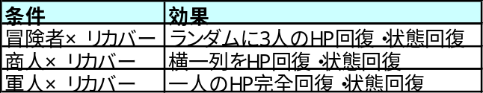

（B）冒険者×リカバー
①味方陣営からランダムに回復対象を3体選択する。
②回復対象の【HP】＋＝【COMBOランク】×10
回復対象の【異常状態】をクリアする。
回復対象の【強化状態】＝「漸次回復」
回復対象の【強化ランク】＝【COMBOランク】
回復対象の【強化カウンタ】＝【COMBOランク】×10
④回復対象に「回復」エフェクトを再生する。
⑤回復対象に以下のログメッセージを表示する。
MES_LANDBATTLE64：「HPが【回復値】回復し、漸次回復状態になりました！」

（B）商人×リカバー
①アイテム使用者と同じ【レンジ】である味方を回復対象とする。
②回復対象の【HP】＋＝【COMBOランク】×10
回復対象の【異常状態】をクリアする。
回復対象の【強化状態】＝「漸次回復」
回復対象の【強化ランク】＝【COMBOランク】
回復対象の【強化カウンタ】＝【COMBOランク】×10
④回復対象に「回復」エフェクトを再生する。
⑤回復対象に以下のログメッセージを表示する。
MES_LANDBATTLE64：「HPが【回復値】回復し、漸次回復状態になりました！」

（C）軍人×リカバー
①アイテム使用者を回復対象とする。
②回復対象の【HP】＝【最大HP】
回復対象の【異常状態】をクリアする。
回復対象の【強化状態】＝「漸次回復」
回復対象の【強化ランク】＝【COMBOランク】
回復対象の【強化カウンタ】＝【COMBOランク】×10
④回復対象に「回復」エフェクトを再生する。
⑤回復対象に以下のログメッセージを表示する。
MES_LANDBATTLE65：「HPが完全に回復し、漸次回復状態になりました！」

（T）フィニッシュアーツ終了処理
フィニッシュアーツが終了後、以下のようにする。
①【回復COMBO数】【回復COMBO状態】【回復COMBOランク】を消去する。

（１０）NPC専用アイテム

（A）効果「NPC専用爆発」
①戦闘に参加しているPC全員の【HP】について以下のようにする。
【HP】－＝Max（10，【効果ランク】×25－PCの【防御力】×2）
②使用者に「アイテム使用」モーション、使用された側に「爆発」エフェクト、SEを再生する。
③被害者の頭の上に減少した【HP】の値を表示する。

（B）効果「NPC専用投擲」
①戦闘に参加しているPC全員の【HP】について以下のようにする。。
【HP】－＝Max（20，【効果ランク】×30－PCの【防御力】）
②使用者に「アイテム使用」モーション、使用された側に「投擲」エフェクト、SEを再生する。
③被害者の頭の上に減少した【HP】の値を表示する。

（C）効果「NPC専用毒」
①戦闘に参加しているPC全員の【異常状態】＝「毒」、とする。
②【異常状態カウンタ】＝【効果ランク】×35
③使用者に「アイテム使用」モーション、使用された側に「毒」エフェクト、SEを再生する。
④以下のログメッセージを表示する。
MES_LANDBATTLE13：「毒を受けました！」

（D）効果「NPC専用麻痺」
①戦闘に参加しているPC全員について以下の判定を行う。
RAND（100）＜【効果ランク】×5
②上記の判定を満たしたPCについて【異常状態】＝「麻痺」とする。
③【異常状態カウンタ】＝【効果ランク】×35
④使用者に「アイテム使用」モーション、使用された側に「石化」エフェクト、SEを再生する。
⑤以下のログメッセージを表示する。
MES_LANDBATTLE09：「敵の攻撃により身動きが取れなくなりました！」

（E）効果「NPC専用混乱」
①戦闘に参加しているPC全員の【異常状態】＝「混乱」とする。
②【異常状態カウンタ】＝【効果ランク】×35
③使用者に「アイテム使用」モーション、使用された側に「混乱」エフェクト、SEを再生する。
④以下のログメッセージを表示する。
MES_LANDBATTLE11：「敵の攻撃により混乱しました！」

（F）効果「NPC専用撤退阻止」
①戦闘に参加しているPC全員の【異常状態】＝「撤退不可」とする。
②【異常状態カウンタ】＝【効果ランク】×35
③使用者に「アイテム使用」モーション、使用された側に「撤退不可」エフェクト、SEを再生。
④以下のログメッセージを表示する。
MES_LANDBATTLE14：「敵の攻撃により足が動きません！」

（G）効果「NPC専用盲目」
①戦闘に参加しているPC全員の【異常状態】＝「盲目」とする。
②【異常状態カウンタ】＝【効果ランク】×35
③使用者に「アイテム使用」モーション、使用された側に「盲目」エフェクト、SEを再生する。
④以下のログメッセージを表示する。
MES_LANDBATTLE10：「敵に目潰しを受けました！」

４－１１．モードチェンジ

（１）ウェイト
【必要ウェイト】＝10

（２）処理
コマンド実行時、以下のように処理を行う。
①【モード】＝選択された【モード】
②「モード変更」モーションを再生する。
③【基本攻撃力】【基本防御力】について再計算する。

４－１２．武器変更

（１）移動可能判定
以下の条件に応じて処理を行う。

条件（and）
①変更する武器がある（【メイン武器】【サブ武器】の両方とも装備している）
②移動先の【レンジ】が自陣営の【最前列】より敵側ではない
③【異常状態】！＝「移動禁止」
処理
①条件を満たす場合、レンジ移動可能とする。「（２）ウェイト」へ。
②条件を満たさない場合、移動不可となる。
条件①を満たさない場合、以下のログメッセージを表示し、失敗SEを再生する。
MES_LANDBATTLE66：「変更する武器がありません」
条件②を満たさない場合、以下のログメッセージを表示し、失敗SEを再生する。
MES_LANDBATTLE67：「敵がいるため、そのレンジへ移動することはできません」
条件③を満たさない場合、以下のログメッセージを表示し、失敗SEを再生する。
MES_LANDBATTLE68：「移動禁止状態のため、移動できません」

（２）ウェイト
【必要ウェイト】＝10

（３）処理
①「立ち」モーションを再生。武器に応じたレンジへ「走り」モーションで移動する。
②「戦闘待機」モーションを再生。変更した武器モデルを表示する。
③【基本攻撃力】【基本防御力】について再計算する。

（４）攻撃キャンセル処理
以下の条件を満たす場合、処理を行う。

条件
・レンジ移動を行ったキャラを攻撃対象としており、そのキャラの移動先が攻撃可能範囲ではない
処理
①該当するキャラの「攻撃」コマンドをキャンセルする。
②以下のログメッセージを該当キャラに表示し、「失敗」SEを再生する。
MES_LANDBATTLE69：「攻撃目標が移動したため、行動はキャンセルされました」

４－１３．撤退

（１）撤退可能判定
以下の条件に応じて処理を行う。

条件
・【異常状態】！＝「撤退不可」
条件を満たす場合の処理
①徹底可能とする。
条件を満たさない場合の処理
①徹底不可とする。以下のログメッセージを表示し、失敗SEを再生する。
MES_LANDBATTLE70：「今の状態では逃げることができません！」

（２）ウェイト
【必要ウェイト】＝10

（３）成功判定
以下の条件に応じて処理を行う。

条件
RND（100）＜Min（90，50－Min（40，戦闘参加山賊の中で最も高い【戦闘レベル】
－PCの戦闘レベル）＋【撤退回数】×15）
条件を満たす場合の処理
①「撤退成功」の2DUIをPCの名前の上に表示する。
②該当PCを敵メンバーの【ターゲット】から外す。
該当PCを【ターゲット】にしていたキャラの行動をキャンセルする。
行動をキャンセルしたキャラに以下のログメッセージを表示し、「失敗」SEを再生する。
MES_LANDBATTLE71：「対象が撤退したため、行動はキャンセルされました」
③撤退したPCの【疲労度】を以下のようにする。
【疲労度】＝【疲労度】＋（（1000－【疲労度】）×（最大【戦闘用疲労度】－
現【戦闘用疲労度】））／最大【戦闘用疲労度】
④PCを「立ち」モーションとし、背後10M地点を目標とし、移動させる。
⑤「４－１４．」へ
条件を満たさない場合の処理
①「撤退失敗」の2DUIをPCの名前の上に表示、失敗SEを再生する。
②以下のログメッセージを表示する。
MES_LANDBATTLE37：「逃げることができませんでした」
③【撤退回数】＋＝1

４－１４．キャンセル
実行することで現在実行待ち（ウェイト中）のコマンドと【次コマンド】を消去する。
（【次コマンド】まで消去するかどうかは要検討）

４－１５．気絶判定
以下の条件を満たす場合、処理を行う。
条件
【HP】＝0、である。
処理
（A）コマンドキャンセル処理
①気絶したキャラを対象にしているコマンドを全てキャンセルとする。
②キャンセル対象となったキャラに対して以下のログメッセージを表示し、「失敗」SEを再生する。
MES_LANDBATTLE72：「対象が気絶したため、行動はキャンセルされました」

（B）PCが気絶した場合
（あ）共通処理
①「気絶」モーション、SEを再生する。

（い）NPC戦闘での処理
①気絶したPCを山賊NPCの【ターゲット】から外し、【元ターゲット】とする。
②気絶したPC以外に交戦中のPCがいる場合は、ランダムに選択したPCを【ターゲット】とする。
③【船員被害値】＝Min（現在の船員数－1，Max（1，最大船員数／10））、とする。
④PCの、【船員数】－＝【船員被害値】とし、以下のログメッセージを表示する。
MES_LANDBATTLE01：「船員が%d人逃げ出しました！」
ただし、【船員被害値】＝0、になる場合はログメッセージを表示しない。
⑤疲労度＝0、とする。
ただし、【船員被害値】＝0、の場合は疲労度を500とする。
⑥ブラックアウトの演出を行い、PCを陸地初期地点にワープさせる。
⑦「４－１８．戦闘敗北」へ

（う）PC戦闘（決闘）での処理
①PCを「立ち」モーションとし、戦闘から離脱とする。

（C）PC全滅判定
以下の条件を満たすとき、処理を行う。

条件
・敵陣営に戦闘が可能なPCがいない
処理
①勝利陣営に以下のログメッセージを表示する。
MES_LANDBATTLE73：「決闘に勝利しました！」
②「４－１７．戦闘勝利」へ

（D）NPCが気絶した場合
①「気絶」モーションを再生する。
②山賊死亡エフェクト、「気絶」SEを再生する。
③「山賊消去」エフェクトを再生し、山賊を消去する。
④【NPC状態】＝「4：死亡」、とする。

（E）NPC全滅判定
以下の条件を満たすとき、処理を行う。

条件
・【NPC状態】＝「3：戦闘」の山賊NPCが存在しない。
処理
①山賊を撃破したPCに以下のログメッセージを表示する。
MES_LANDBATTLE02：「【山賊NPC名】を撃退しました！」
②戦闘に参加していたPCの【疲労度】を以下のようにする。
【疲労度】＝
【疲労度】＋（1000－（現【HP】×1000）／最大【HP】）／20
③「４－１７．戦闘勝利」へ

４－１６．レンジ崩壊

（１）処理を行う契機
以下の処理を行ったあと、レンジ崩壊の判定を行う。

条件（or）
・陣営の誰かが武器変更を行った
・陣営の誰かが撤退した
・陣営の誰かが気絶し、かつ、全滅ではない

（２）レンジ崩壊
以下の条件を満たす時、処理を行う。

条件
・【最前列】のレンジに誰もいなくなった
処理
①以降の処理を行っている間はタスク処理を停止する。
②「レンジ崩壊」エフェクトを再生し、「レンジ崩壊」の2DUI（大き目？）を表示する。
③レンジ崩壊した陣営全員について、【レンジ崩壊フラグ】＝「1：崩壊中」とする。
ウェイト中のコマンド、【次コマンド】をキャンセルする。
【ボーナス値】＋＝2
④レンジ崩壊の対象となるキャラに「ダメージ」モーションを再生
⑤レンジ崩壊させた陣営に「近距離」レンジのキャラがいる場合、
該当するキャラを以下のように移動させる。
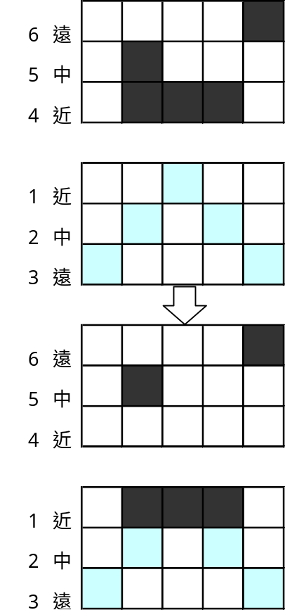
⑥移動が成立した場合は、その陣営の【最前列】を移動先の列とする。（上図だと「1：近」）
また、レンジ崩壊した陣営の【最前列】を敵にもっとも近い列として設定する。（上図だと「2：中」）

４－１７．戦闘勝利

（１）NPCの場合
①NPC「立ち」モーションとする。
②【NPC状態】＝「5：戻り」、とする。
③NPCは【出現位置】に向かって「歩き」で移動する。
④【出現位置】に戻ったら、【NPC状態】＝「1：索敵」、とする。

（２）PCの場合
①PCに「ガッツポーズ」モーション、勝利SEを再生する。
②「（３）アイテム獲得処理」以降の処理を行う。

（３）アイテム獲得処理：「決闘」の場合は行わない
Aを以下のように設定する。
A＝Max（2，自分の【与ダメージ】／戦闘終了時の全PCの【与ダメージ】の合計×戦闘参加人数）

条件（and）
・RND（100）＜（PCの【収奪スキルランク】×2＋70）×A
・所持アイテムに空きがある
処理
①【戦闘参加山賊NPC】の中からランダム選択したNPCを【アイテム獲得相手】とする。
②B＝RND（100）、とする。
③B＜90－Min（30，【ボーナス値】×2）、ならば、【アイテム獲得相手】の「所持アイテム1」を
そうでなければ、「所持アイテム2」（こちらがレアアイテム）を【獲得予定アイテム】とする。
④RND（100）＜【獲得予定アイテム】の【獲得率】、の場合、アイテム獲得となる。
⑤PCの所持アイテムに【獲得予定アイテム】を追加し、Affair「汎用獲得（アイテム）」を実行。
⑥水・食料獲得処理へ

（４）水・食糧獲得処理：「決闘」の場合は行わない
【貢献度】、【必要貢献度】を以下のように設定する。
【貢献度】＝自分の【与ダメージ】／戦闘終了時の全PCの【与ダメージ】の合計×戦闘参加人数×100
【必要貢献度】＝100／【戦闘参加人数】×2

以下の条件1、条件2を満たすときに処理を行う。

条件1（or）
・【必要貢献度】＜【貢献度】
・RND（100）＜10
条件2（and）
・アイテムを獲得していない
・船の容量に空きがある
処理
①RAND（5）＜【貢献度】／25、の場合は、
【獲得量】＝Max（20，山賊の【戦闘レベル】×3×【敵人数】）とする。
そうでない場合は、【獲得量】＝Max（10，山賊の【戦闘レベル】×【敵人数】）とする。
（いずれも十の位切り上げの計算）
②水・食糧を【獲得量】の分、手に入れる。
③Affair「153 汎用獲得（物資）」を実行する。

（５）所持金獲得処理：「決闘」の場合は行わない
①【獲得金】＝全【戦闘参加山賊NPC】のNPCデータ【所持金】の合計／戦闘参加PC数、とする。
②PCの【所持金】＋＝【獲得金】
③以下のログメッセージを艦隊メンバーに表示する。
MES_LANDBATTLE05：「%d㌦を獲得しました！」

（６）経験値獲得処理：「決闘」の場合は行わない
戦闘に勝利した場合、以下の処理を行う。
①A＝Max（0，（敵の平均【戦闘レベル】＋1×2）－自【戦闘レベル】）
②A＞0の場合に以降の処理を行う。
③【獲得経験値】＝（A×（自分の【与えたダメージ】×100
／戦闘終了時の全PCの【与えたダメージ】の合計）／100
③【獲得経験値】≦0、の場合、【獲得経験値】＝1、とする。
④上記処理を敵の人数分行う。
④Affair「経験値獲得」を実行する。

（７）武器会得度上昇処理：「決闘」の場合は行わない
以下の条件を満たす場合、処理を行う。
条件（and）
・戦闘に勝利している
・【メイン武器】か【サブ武器】を装備している
処理
①【メイン武器】【サブ武器】が【得意武器品目】として登録されていない場合は、
既存の【得意武器品目】の中で【会得度】が低いものを消去し、登録する。
①【メイン武器】【サブ武器】について、【会得度】＋＝1
②以下のログメッセージを表示する。
MES_LANDBATTLE74：「【武器名】の会得度が上がりました！」

（８）武器会得度低下処理：「決闘」の場合は行わない
以下の条件を満たす場合、処理を行う。
条件（and）
・戦闘に勝利している
・RAND（100）＜10
処理
①【メイン武器】【サブ武器】に装備されていない【得意武器品目】からランダムで1つを選択する。
②対象となった【得意武器品目】について、【会得度】－＝1、とする。
②以下のログメッセージを表示する。
MES_LANDBATTLE75：「【武器名】の会得度が下がりました！」

４－１８．戦闘敗北
PCが気絶した場合、以下のようにアイテム・所持金・装備品について損失処理を行う。

（１）アイテム損失処理：「決闘」の場合は行わない
条件（and）
・RND（100）＞Min（95，PCの【保管スキルランク】＋85）
・敵陣営がNPCである
処理
①PCの装備アイテムの中からランダムで一つを選択し、消去する。
ただし、【レアリティ―】≧80であるアイテムは失わない。
失うアイテムがない場合は処理終了。
②PCに以下のクライアントメッセージを表示する。
MES_LANDBATTLE03：「【アイテム名】を奪われました！」
③奪われたアイテムのスチルをフローで表示する。
④【損害額】＋＝ 失ったアイテムの【価格】（最大値は、加入保険の【最高補償額】）

（２）所持金損失処理：「決闘」の場合は行わない
条件
・敵陣営がNPCである
処理
①A ＝ 【所持金】×Max（5，15－【保管スキルランク】））／100
②【所持金】－＝ A
③【損害額】＋＝ A
④PCに以下のログメッセージを表示する。
MES_LANDBATTLE04：「所持金%d㌦を奪われました！」
⑤【保管スキルランク】≧1の場合
【熟練度】＋＝Int｛30／（【保管スキルランク】＋1）｝

（３）装備品劣化処理
A＝「応用剣術スキルランク」「投擲スキルランク」「狙撃術スキルランク」でもっとも高いもの

以下の条件を満たす場合、処理を行う。

条件
・RAND（100）＜40－A
処理
①ランダムに装備品を選択し、【耐久度】－＝1、とする。
以下のログメッセージを表示する。
MES_LANDBATTLE26：「【アイテム名】の耐久度が下がりました！」
②【耐久度】＝0、となった場合は「アイテム破壊」を実行する。

５．UI・表示案

５－０．戦闘全体図
陸戦時の画面イメージは以下の図のようになる。

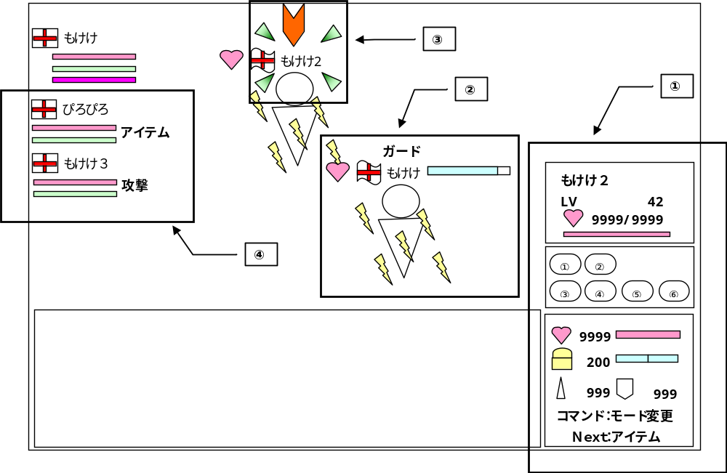

各項目については以降に記載する。

５－１．①情報・コマンド

（１）敵情報
現状の仕様と変わらず、敵の名前、戦闘レベル、HP／最大HP、を表示する。
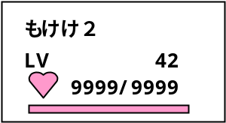

（２）コマンド
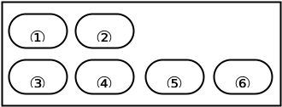

各ボタンの数字に当てはまるコマンドは以降の通り。
①攻撃 ：現状【ターゲット】になっている相手に対して攻撃を行う。
②アイテム ：アイテムスロットを開く。
③モード変更 ：【モード】を変更する。別ウィンドウになる。
④武器変更 ：メイン⇔サブ、の変更が行われる。
⑤撤退 ：戦闘から撤退する
⑥キャンセル ：【コマンド】【次コマンド】をキャンセルする。

「②アイテム」が実行された場合、以下のようなウィンドウを開く。
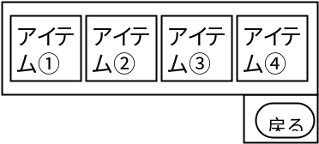

「③モード変更」が実行された場合、以下のようにコマンドメニューを変更する。
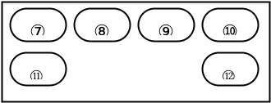

各ボタンの数字に当てはまるコマンドは以降の通り。
⑦チャージ ：【モード】＝「チャージ」とする
⑧ガード ：【モード】＝「ガード」とする
⑨ドッジ ：【モード】＝「ドッジ」とする
⑩リカバー ：【モード】＝「リカバー」とする
⑪ノーマル ：【モード】＝「ノーマル」とする
⑫戻る ：コマンドメニューを初期状態へ戻す。

（３）プレイヤー情報
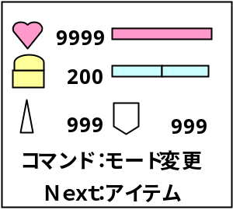

上図のように以下の情報を表示する。
・現HP数値とHPバー
・現アイテムゲージ数値とアイテムゲージ
・【基本攻撃力】
・【基本防御力】
・ウェイト中の【コマンド】
・【次コマンド】

５－２．②人物モデル周辺の情報

（１）表示する情報
人物モデル付近に以下の情報を表示する。
①そのキャラの【モード】を文字表示する。味方のみ表示。
【モード】＝「チャージ」の場合のみ、チャージ率が文字の隣に表示される。
②そのキャラの【強化状態】をアイコンで表示する。
③そのキャラの【異常状態】をエフェクトで表示する。
④そのキャラの【ウェイト】バー。割合表示、味方のみ表示、増加していく形式。
そのキャラの【硬直時間】バー（色違い）。割合表示、味方のみ表示、減少していく形式。
【ウェイト】と【硬直時間】が同時に存在することはないので、
1キャラに出るバーは常に一つ。

（２）表示案
以下のように表示する。
【強化状態】【異常状態】は各1つずつであり、アイコン・エフェクトは重複しない。

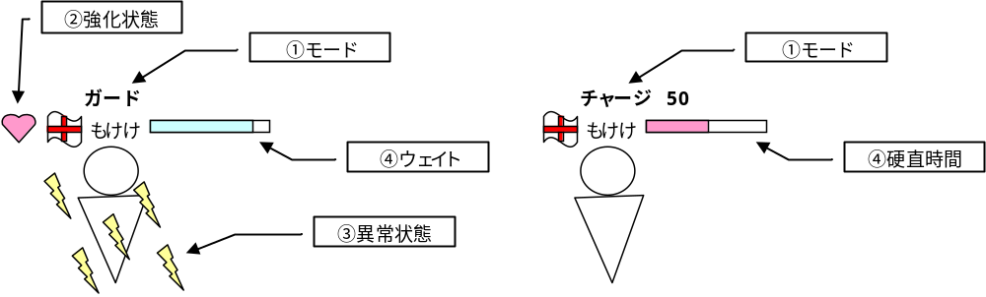

５－３．③ターゲット

（１）ターゲットアイコン
現状のものと同様。ターゲットしている対象の名前の周りに表示される。
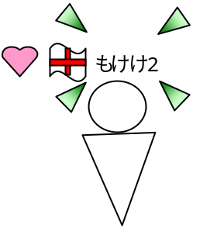

（２）コマンドターゲットアイコン
ウェイト中のコマンドの対象の名前の上に表示される。（上下する）
ターゲットアイコンと重複して表示されることがありえる。
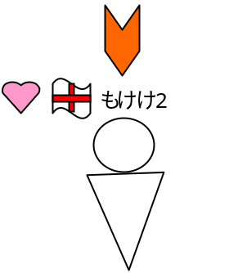

５－４．④艦隊情報
艦隊メンバーが同戦闘に存在する場合、そのメンバーのコマンドを表示する。

５－５．陸戦用装備・アイテムスロット登録
所持品一覧画面から「陸戦」ボタンを押すことで以下のウィンドウを表示する。
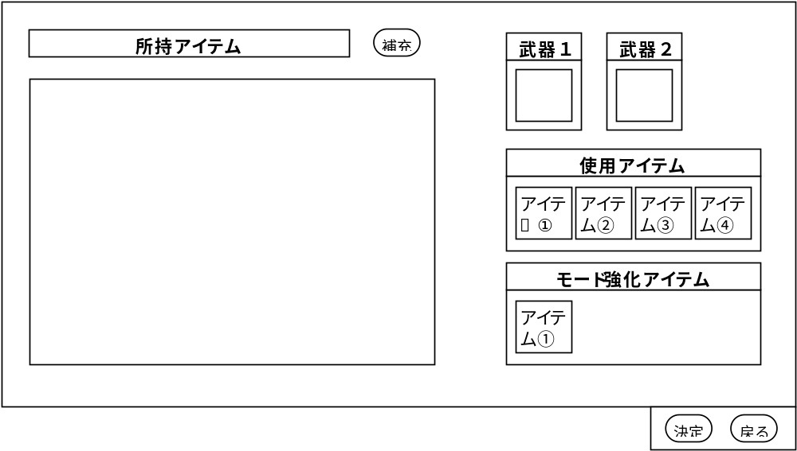

それぞれの項目について登録できるアイテムは以降の通り。

（１）武器
【アイテム細分】＝「武器・道具」であるアイテムが登録できる。
ただし、PCの【職業系統】に応じて登録できるアイテムに制限がある。
制限は以下の通り。
冒険系統：【レンジ】＝「近距離」、もしくは、【レンジ】＝「中距離」
商人系統：【レンジ】＝「中距離」、もしくは、【レンジ】＝「遠距離」
軍人系統：【レンジ】＝「近距離」、もしくは、【レンジ】＝「遠距離」

（２）使用アイテム
以下の条件を満たすアイテムが登録できる。
・【アイテム細分】＝「装身具」、もしくは、【アイテム細分】＝「消費アイテム」
・【効果】が陸戦のものである（効果ID350～399）

（３）モード強化アイテム
以下の条件を満たすアイテムが登録できる。
・【アイテム細分】＝「装身具」
・【効果】が陸戦のものである（効果ID350～399）

６．NPCアルゴ（未作成）

６－１．必要となるデータ
その他必要となるデータは以下の表の通り。

山賊タイプ
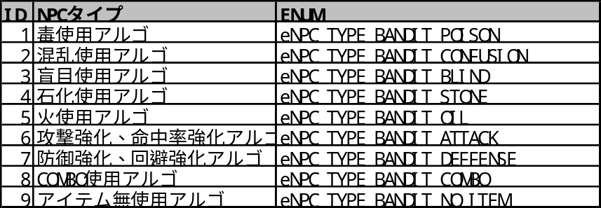
【山賊タイプ】は以下の通り。

（２）その他
以下のデータを用意する。
名称 | 内容
アイテム最大使用数 | 戦闘中に使用できる（回復アイテム以外の）アイテムの総数。  5＋山賊NPCの【戦闘レベル】／8
回復アイテム最大使用数 | 戦闘中に使用できる回復アイテムの総数。  1＋山賊NPCの【戦闘レベル】／10
アイテム使用確率 | アイテムを使用する確率  10＋山賊NPCの【戦闘レベル】／5
アイテム使用数 | 文字通りアイテムの使用数を記憶
回復アイテム使用数 | 文字通り回復アイテムの使用数を記憶

６－２．アイテム使用条件
以下の条件を満たすとき、以降の処理を行う。
そうでない場合は、処理終了。

条件（and）
・100＜【アイテムケージ】
・山賊NPCの【状態】！＝「狂戦士」「石化」「混乱」

６－３．回復アイテムの使用
以下の条件に応じて処理を行う。

条件（and）
・【回復アイテム使用数】＜【回復アイテム最大使用数】
・10＜【戦闘レベル】
・現在の【HP】＜最大【HP】／5
・RAND（60）＜【アイテム使用確率】
・【NPCタイプ】！＝「9：アイテム無使用アルゴ」

処理
以下の処理を行う。
①レベルに応じて以下のアイテムを使用する。
10≦【戦闘レベル】＜20の場合
「魔法の縄 eITEMKIND_HEAL_DRUG」を使用する。
20≦【戦闘レベル】＜30の場合
「魔法の縄 eITEMKIND_HEAL_DRUG_2」を使用する。
30≦【戦闘レベル】の場合
「魔法の縄 eITEMKIND_HEAL_DRUG_3」を使用する。
②【回復アイテム使用数】＋＝1

６－４．撤退阻止アイテムの使用
以下の条件に応じて処理を行う。

条件（and）
・【アイテム使用数】＜【アイテム最大使用数】
・10＜【戦闘レベル】
・【ターゲット】の現在の【HP】＜【ターゲット】の最大【HP】／5
・RAND（50）＜【アイテム使用確率】
・【ターゲット】の【状態】！＝「撤退不可」
・【NPCタイプ】！＝「9：アイテム無使用アルゴ」
処理
以下の処理を行う。
①レベルに応じて以下のアイテムを使用する。
10≦【戦闘レベル】＜20の場合
「魔法の縄 eITEMKIND_MAGIC_ROPE_1」を使用する。
20≦【戦闘レベル】＜30の場合
「魔法の縄 eITEMKIND_MAGIC_ROPE_2」を使用する。
30≦【戦闘レベル】の場合
「魔法の縄 eITEMKIND_MAGIC_ROPE_3」を使用する。
②【アイテム使用数】＋＝1

６－５．通常アイテムの使用
以下の条件を満たした時、処理を行う。

条件（and）
・【アイテム使用数】＜【アイテム最大使用数】
・RAND（100）＜【アイテム使用確率】
・【NPCタイプ】！＝「9：アイテム無使用アルゴ」
処理
共通の処理として、【アイテム使用数】+＝１、とする

（１）アルゴタイプによる使用アイテムの振り分け
【アルゴタイプ】に応じて以下のように使用するアイテムの種類を決定する。
決定された使用アイテムに応じて以降の処理を行う。

（A）毒使用アルゴの場合
①A＝RAND（100）、とする。
②A＜80、 の場合「（２）毒使用」へ
③80≦A＜90 の場合「（３）混乱使用」へ
④90≦A の場合「（９）COMBO使用」へ

（B）混乱使用アルゴ
①A＝RAND（100）、とする。
②A＜80、 の場合「（３）混乱使用」へ
③80≦A＜90 の場合「（４）盲目使用」へ
④90≦A の場合「（６）火使用」へ

（C）盲目使用アルゴ
①A＝RAND（100）、とする。
②A＜80、 の場合「（３）盲目使用」へ
③80≦A＜90 の場合「（２）毒使用」へ
④90≦A の場合「（７）攻撃強化、命中率強化」へ

（D）石化使用アルゴ
①A＝RAND（100）、とする。
②A＜80、 の場合「（５）石化使用」へ
③80≦A＜90 の場合「（７）攻撃強化、命中率強化」へ
④90≦A の場合「（８）防御強化、回避強化」へ

（E）火使用アルゴ
①A＝RAND（100）、とする。
②A＜80、 の場合「（６）火使用」へ
③80≦A＜90 の場合「（３）混乱使用」へ
④90≦A の場合「（９）COMBO使用」へ

（F）攻撃強化、命中率強化アルゴ
①A＝RAND（100）、とする。
②A＜80、 の場合「（７）攻撃強化、命中率強化」へ
③80≦A＜90 の場合「（６）火使用」へ
④90≦A の場合「（９）COMBO使用」へ

（G）防御強化、回避強化アルゴ
①A＝RAND（100）、とする。
②A＜80、 の場合「（８）防御強化、回避強化」へ
③80≦A＜90 の場合「（２）毒使用」へ
④90≦A の場合「（５）石化使用」へ

（H）COMBO使用アルゴ
①A＝RAND（100）、とする。
②A＜80、 の場合「（９）COMBO使用」へ
③80≦A＜90 の場合「（４）盲目使用」へ
④90≦A の場合「（６）火使用」へ

（２）毒使用
以下の条件に応じて処理を行う。

条件
・状態異常でないPCが1人以上存在する。
処理
レベルに応じて以下のアイテムを使用する。
【戦闘レベル】＜10の場合
「毒の壺 eITEMKIND_POISON_POT_1」を使用する。
10≦【戦闘レベル】＜20の場合
「毒の壺 eITEMKIND_POISON_POT_2」を使用する。
20≦【戦闘レベル】の場合
「毒の壺 eITEMKIND_POISON_POT_3」を使用する。

（３）混乱使用
以下の条件に応じて処理を行う。

条件
・状態異常でないPCが1人以上存在する。
処理
レベルに応じて以下のアイテムを使用する。
【戦闘レベル】＜10の場合
「魔笛 eITEMKIND_EVIL_FLUTE_1」を使用する。
10≦【戦闘レベル】＜20の場合
「魔笛 eITEMKIND_EVIL_FLUTE_2」を使用する。
20≦【戦闘レベル】の場合
「魔笛 eITEMKIND_EVIL_FLUTE_3」を使用する。

（４）盲目使用
以下の条件に応じて処理を行う。

条件
・状態異常でないPCが1人以上存在する。
処理
レベルに応じて以下のアイテムを使用する。
【戦闘レベル】＜10の場合
「黒い粉 eITEMKIND_BLACK_POWDER_1」を使用する。
10≦【戦闘レベル】＜20の場合
「黒い粉 eITEMKIND_BLACK_POWDER_2」を使用する。
20≦【戦闘レベル】の場合
「黒い粉 eITEMKIND_BLACK_POWDER_3」を使用する。

（５）石化使用
以下の条件に応じて処理を行う。

条件（and）
・戦闘に参加しているPCが2人以上である。
・RAND（100）＜70
処理
条件を満たしている場合
レベルに応じて以下のアイテムを使用する。
【戦闘レベル】＜10の場合
「メデューサの首 eITEMKIND_MEDUSA_HEAD_1」を使用する。
10≦【戦闘レベル】＜20の場合
「メデューサの首 eITEMKIND_MEDUSA_HEAD_2」を使用する。
20≦【戦闘レベル】の場合
「メデューサの首 eITEMKIND_MEDUSA_HEAD_3」を使用する。

条件を満たさない場合
レベルに応じて以下のアイテムを使用する。
【戦闘レベル】＜10の場合
「メデューサの像 eITEMKIND_MEDUSA_STATUE」を使用する。
10≦【戦闘レベル】＜20の場合
「しびれ薬 eITEMKIND_PARALYZE_DRUG」を使用する。
20≦【戦闘レベル】の場合
「メデューサの呪薬 eITEMKIND_MEDUSA_DRUG」を使用する。

（６）火使用
以下の条件に応じて処理を行う。

条件（and）
・戦闘に参加しているPCが2人以上である。
・RAND（100）＜70
処理
条件を満たしている場合
レベルに応じて以下のアイテムを使用する。
【戦闘レベル】＜10の場合
「特殊爆弾 eITEMKIND_SPECIAL_BOMB_1」を使用する。
10≦【戦闘レベル】＜20の場合
「特殊爆弾 eITEMKIND_SPECIAL_BOMB_2」を使用する。
20≦【戦闘レベル】の場合
「特殊爆弾 eITEMKIND_SPECIAL_BOMB_3」を使用する。

条件を満たさない場合
レベルに応じて以下のアイテムを使用する。
【戦闘レベル】＜10の場合
「たいまつ eITEMKIND_TORCH」を使用する。
10≦【戦闘レベル】＜20の場合
「業火たいまつ eITEMKIND_SUPER_TORCH」を使用する。
20≦【戦闘レベル】の場合
「アグニの火棒 eITEMKIND_AGNI_TORCH」を使用する。

（７）攻撃強化、命中率強化
以下の条件に応じて処理を行う。

条件（and）
・「命中率上昇」状態である
処理
条件を満たしている場合
「剛力の妙薬 eITEMKIND_POW_DRUG」を使用する。

条件を満たさない場合
レベルに応じて以下のアイテムを使用する。
【戦闘レベル】＜10の場合
「鳶の眼 eITEMKIND_KITE_EYE」を使用する。
10≦【戦闘レベル】＜20の場合
「鷹の眼 eITEMKIND_HAWK_EYE」を使用する。
20≦【戦闘レベル】の場合
「大鷲の眼 eITEMKIND_EAGLE_EYE」を使用する。

（８）防御強化、回避強化
以下の条件に応じて処理を行う。

条件（and）
・「回避率上昇」状態である
処理
条件を満たしている場合
「守護の妙薬 eITEMKIND_DEF_DRUG」を使用する。

条件を満たさない場合
レベルに応じて以下のアイテムを使用する。
【戦闘レベル】＜10の場合
「鳶の羽 eITEMKIND_KITE_FEATHER」を使用する。
10≦【戦闘レベル】＜20の場合
「鷹の羽 eITEMKIND_HAWK_FEATHER」を使用する。
20≦【戦闘レベル】の場合
「大鷲の羽 eITEMKIND_EAGLE_FEATHER」を使用する。

（９）COMBO使用
以下の条件に応じて処理を行う。

条件（and）
・戦闘に参加しているPCが2人以上である。
・RAND（100）＜70
処理
条件を満たしている場合
レベルに応じて以下のアイテムを使用する。
【戦闘レベル】＜10の場合
「血に汚れたナイフ eITEMKIND_BLOOD_KNIFE_1」を使用する。
10≦【戦闘レベル】＜20の場合
「血に汚れたナイフ eITEMKIND_BLOOD_KNIFE_2」を使用する。
20≦【戦闘レベル】の場合
「血に汚れたナイフ eITEMKIND_BLOOD_KNIFE_3」を使用する。

条件を満たさない場合
さらに以下の条件に応じて処理を行う。

条件1
・【ターゲット】の【COMBO状態】が空ではない
処理
条件を満たす場合
【ターゲット】の【COMBO状態】・レベルに応じてアイテムを使用する。
【戦闘レベル】＜10の場合
最も弱いCOMBOアイテムを使用する。
10≦【戦闘レベル】＜20の場合
2番目に弱いCOMBOアイテムを使用する。
20≦【戦闘レベル】の場合
最も強いCOMBOアイテムを使用する。

条件を満たさない場合
【アイテムケージ】＞150の場合は、以下の処理を行う。
そうでない場合は、処理を終了する。
レベルに応じて以下のアイテムを使用する。
【戦闘レベル】＜10の場合
「投げ矢 eITEMKIND_DARTS」を使用する。
10≦【戦闘レベル】＜20の場合
「投げナイフ eITEMKIND_THROW_KNIFE」を使用する。
20≦【戦闘レベル】の場合
「ジャベリン eITEMKIND_JAVELIN」を使用する。

６－６．ターゲットの変更
以下の条件を満たすとき、アルゴタイプに応じて処理を行う。

条件（and）
・戦闘に参加しているPCが2人以上である。
・【挑発カウンタ】＝0
・RAND（100）≧50
処理

（１）共通処理
以下の条件に応じて処理を行う。

条件
RAND（100）≧50
処理
条件を満たす場合
ランダムに【ターゲット】を変更する。

条件を満たさない場合
アルゴタイプに応じて、以降のように処理を行う。

（２）毒使用
【HP】が最も少ないPCを【ターゲット】とする。

（３）混乱使用
【HP】が最も少ないPCを【ターゲット】とする。

（４）盲目使用
【攻撃力】が最も高いPCを【ターゲット】とする。

（５）石化使用
【攻撃力】が最も高いPCを【ターゲット】とする。

（６）火使用
【HP】が最も少ないPCを【ターゲット】とする。

（７）攻撃強化、命中率強化
【防御力】が最も低いPCを【ターゲット】とする。

（８）防御強化、回避強化
【攻撃力】が最も高いPCを【ターゲット】とする。

（９）COMBO使用
【HP】が最も少ないPCを【ターゲット】とする。

（１０）アイテム無使用
【HP】が最も少ないPCを【ターゲット】とする。

７．メッセージ一覧
陸地戦闘で使用されるメッセージについて以下にまとめる。
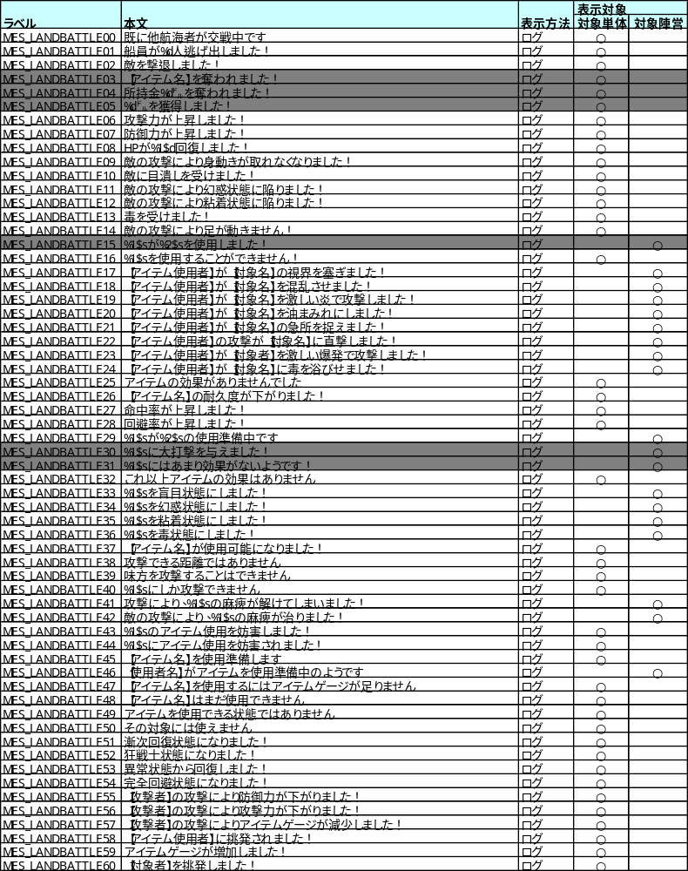
次ページへ続く

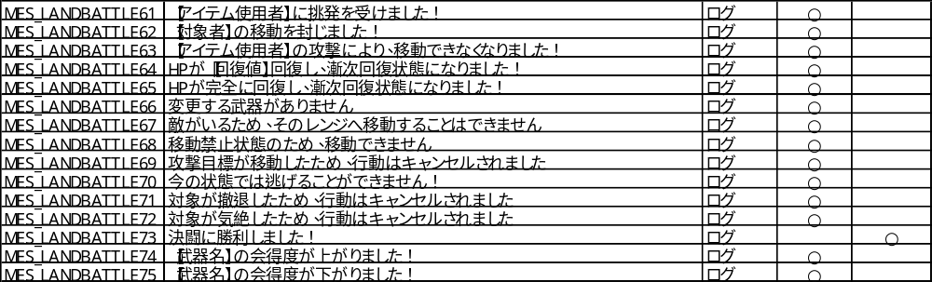

以上

